

Vaje z zbirko orodij OpenOffice.org 2.x

Različica 1.5.4. Januar 2010

(vsebuje navodila za prenos in namestitev OpenOffice.org, ter vodnik po OpenOffice.org Writer, Calc in Impress)
Avtor Boštjan Lemut Bostjan@Lemut.Net

Različica 1.5.4 vsebuje dodano licenco in manjše popravke.

This document is licensed under the Attribution-NonCommercial-ShareAlike 2.5 Slovenia license, available at http://creativecommons.org/licenses/by-nc-sa/2.5/si/.

To delo je objavljeno pod licenco Creative Commons 2.5 "priznanje avtorstva" + "nekomercialno" + "deljenje pod istimi pogoji". Besedilo licence je na voljo na internetu na naslovu http://www.creativecommons.si; ali po pošti na naslovu Inštitut za intelektualno lastnino, Streliška 1, 1000 Ljubljana.

Avtor: Boštjan Lemut
Lektorica:

Kazalo vsebine
Poglavje 1: Zbirka OpenOffice.org 1
O zbirki OpenOffice.org 1
Tabela 1: Primerjava orodij iz zbirke OpenOffice.org z orodji iz zbirke Microsoft Office 1
Kje lahko dobimo zbirko OpenOffice.org? 1
Vodniki za uporabo zbirke OpenOffice.org in ostala literatura 2
Namestitev zbirke OpenOffice.org 2
Prvi zagon zbirke OpenOffice.org in registracija 3
Namestitev slovarjev za zbirko OpenOffice.org 4
Poglavje 2: Urejanje besedil z OpenOffice.org Writer 6
OpenOffice.org Writer 6
Uporaba menijev in gumbov v orodnih vrsticah 7
Nov dokument 7
Prvi koraki 8
Pravila za pisanje besedila z računalnikom 8
Praktična uporaba nekaterih tipk 8
Shranjevanje besedila 9
Vaja: Napišite in shranite besedilo Vreme! 10
Zapiranje odprtega dokumenta 11
Izhod iz urejevalnika besedil 11
Pregled orodnih vrstic 11
Standardna orodna vrstica 12
Tabela 2: Orodna vrstica "Standard" 12
Orodna vrstica „Oblikovanje“ 13
Tabela 3: Orodna vrstica "Oblikovanje" 13
Možnosti nastavitev OpenOffice.org Writer 13
Odpiranje obstoječega dokumenta 14
Shranjevanje dokumentov v drugih formatih 14
Vaja: Shranjevanje dokumenta v formatu Microsoft Word 2000/XP in v formatu PDF 15
Zoom 15
Predogled strani 16
Tiskanje 16
Izbiranje, kopiranje in lepljenje delov besedila 17
Izbiranje delov besedila 17
Kopiranje in lepljenje delov besedila 17
Vstavljanje posebnih znakov 18
Vaja: Označevanje in zamenjava besedila s posebnim znakom. 18
Oblikovanje besedila 18
Oblikovanje znakov 19
Oblikovanje odstavkov 19
Preslikovalnik oblik 21
Gumba Razveljavi/uveljavi 21
Slogi 21
Spreminjanje pripravljenih slogov in dodajanje novih 22
Vklop/izklop posebnih, nenatisljivih znakov 23
Vaja: Oblikovanje besedila. 23
Črkovanje in slovnica 23
Iskanje in nadomeščanje niza znakov v besedilu 23
Vaja: Najdi in zamenjaj. 24
Nastavitve strani, noga, glava, številčenje strani 24
Polja s samobesedili 25
Vaja: Noga in številčenjestrani 25
Prelom strani 25
Vaja: Oblikovanje Noge in oštevilčenje strani. 26
Tabele 26
Priprava tabele 26
Izbiranje vrstic in stolpcev v tabeli 27
Oblikovanje tabele 27
Spreminjanje širine stolpcev in višine vrstic 28
Spajanje/razdeljevanje celic 28
Vrivanje vrstic/stolpcev 28
Brisanje vrstic in stolpcev 29
Vaja: Izdelava tabele 29
Urejanje tabele 29
Obrobe 29
Optimiranje tabele 30
Samooblikovanje tabele 30
Lastnosti tabele 31
Razvrščanje podatkov v tabeli 31
Računanje v tabeli 32
Vaja: Osnovne operacije v tabeli 33
Slike 34
Vstavljanje slik 34
Potek besedila okoli slike 34
Sidranje slike 34
Podnaslavljanje slike 34
Spreminjanje velikosti slike 35
Vaja: Vstavljanje slike 36
Formule 36
Vaja: Vstavljanje formule 37
Sklicevanje na reference znotraj besedila 37
Vaja: Vstavljanje sklica 38
Tabulatorji 38
Vaja: Postavljanje tabulatorjev 39
Številčenje 39
Vaja: Številčenje 40
Kazalo 40
Vaja: Vstavljanje kazala 40
Poglavje 3: Preglednice z OpenOffice.org Calc 41
Uvod v delo s preglednicami 41
Zagon orodja OpenOffice.org Calc 41
Preglednica 41
Pogled na ekran 42
Uporaba menijev in gumbov v orodnih vrsticah 43
Nov dokument 43
Pregled orodnih vrstic 43
Standardna orodna vrstica 44
Tabela 4: Orodna vrstica "Standard" 44
Orodna vrstica „Oblikovanje“ 45
Tabela 5: Orodna vrstica "Oblikovanje" 45
Vnos podatkov v preglednico 45
Vnos vrednosti 46
Vnos besedila 46
Premikanje po preglednici s pomočjo tipkovnice 46
Vaja: Vnašanje v celice 47
Shranjevanje preglednice 48
Vaja: Shranjevanje zvezka preglednic 49
Zapiranje odprtega zvezka preglednice 49
Izhod iz urejevalnika preglednic 50
Odpiranje obstoječe preglednice 50
Shranjevanje preglednic v drugih formatih 50
Vaja: Shranjevanje dokumenta v formatu Microsoft Excel 2000/XP in v formatu PDF 51
Zoom 51
Predogled strani 52
Urejanje preglednice 52
Dodajanje/vrivanje vrstic in stolpcev v preglednico 52
Vaja: Vrivanje vrstic in stolpcev 53
Brisanje vrstic in stolpcev 53
Gumba Razveljavi/uveljavi 54
Popravljanje podatkov v preglednici 54
Spreminjanje širine stolpcev in višine vrstic. 55
Vaja: Prilagajanje širine stolpcev 55
Bloki 55
Označevanje blokov 55
Premikanje in kopiranje bloka na istem listu zvezka 56
Brisanje bloka 56
Vaja: Označevanje, premikanje in kopiranje blokov 56
Vnos podatkov v blok – ukaz Zapolni 57
Enostavno razvrščanje podatkov 58
Iskanje in zamenjavanje podatkov 58
Vaja: Zapolnjevanje bloka podatkov, razvrščanje.... 59
Formule 59
Sestavljanje formule 59
Matematični operatorji, ki jih lahko uporabljamo pri sestavljanju formul 60
Vnos formule v preglednico 60
Vnos formule s kazanjem 60
Popravljanje formul 60
Vaja: Vpisovanje formul 61
Kopiranje formul 61
Vaja: Kopiranje formul 62
Relativne celice 62
Absolutne celice 63
Funkcije 63
Vaja: Računanje s funkcijami 64
Oblikovanje preglednice 64
Oblika prikaza števil 65
Vaja: spreminjanje oblike zapisa števil 66
Poravnava podatkov v preglednici 66
Vaja: poravnavanje podatkov 67
Izbira pisave in ozadja 67
Vaja: Spreminjanje pisave 68
Robovi 68
Vaja: Nastavljanje robov in spreminjanje ozadja 68
Zamrznitev naslovne vrstice (stolpca) 69
Vaja: Zamrznitev vrstic 69
Delo z več listi v preglednici 69
Listi v zvezku 69
Dodajanje, brisanje, preimenovanje, premikanje in kopiranje listov 70
Kopiranje/prenašanje z enega lista na drugi 71
Formule, ki se sklicujejo na druge liste v preglednici 71
Vaja: Računanje z uporabo podatkov na več listih 71
Grafikoni 71
Čarovnik za grafikone 71
Prvi korak: Izbor podatkov 72
Drugi korak: Izbira vrste grafikona 72
Tretji korak: Izberemo podvrsto grafikona 72
Četrti korak: Možnosti grafikona 73
Vaja: Izdelava grafikona 73
Premikanje in spreminjanje velikosti grafikona 74
Spreminjanje grafikona 74
Tiskanje preglednice 74
Tiskanje dela preglednice 75
Predogled pred tiskanjem 75
Vaja: Tiskanje preglednice 77
poglavje 4: Predstavitve z OpenOffice.org Impress 78
Uvod v predstavitve 78
Osnovna terminologija 78
Zagon orodja OpenOffice.org Impress 78
Opis ekrana 79
Uporaba menijev in gumbov v orodnih vrsticah 80
Pregled orodnih vrstic 80
Standardna orodna vrstica 81
Tabela 6: Orodna vrstica "Standard" 81
Shranjevanje predstavitve 81
Zapiranje odprtega predstavitve 82
Izhod iz urejevalnika predstavitev 83
Odpiranje obstoječe predstavitve 83
Shranjevanje predstavitev v drugih formatih 83
Objekti/predmeti 84
Izdelava predstavitve 84
Nekaj napotkov 84
Nova predstavitev 84
Izbira postavitve diapozitiva 85
Izbira predloge predstavitve 86
Vpisovanje besedila 86
Vaja: Izdelava enostavne predstavitve 86
Vstavljanje nove strani v predstavitev 87
Vaja: dodajanje prosojnic v predstavitev. 87
Vodilna stran – matrica 88
Vaja: Oblikovanje sloga naslova v Matrici, vklop noge in številke strani, dodajanje slike 89
Ogled predstavitve 90
Vaja: Ogled predstavitve 91
Različni pogledi na predstavitev 91
Premikanje, kopiranje in brisanje prosojnic v predstavitvi 91
Prehodi med prosojnicami 91
Animacije 92
Vaja: Prehodi in animacije 93
Vstavljanje slik, preglednic in grafikonov v predstavitev 93
Spreminjanje lastnosti objektov 93
Dodajanje tabel in grafikonov 93

Poglavje 1: Zbirka OpenOffice.org

O zbirki OpenOffice.org
Zbirka OpenOffice.org je ena izmed mnogih zamenjav za Microsoftovo zbirko Office (Tabela 1). Od drugih zamenjav se razlikuje predvsem po tem, da je zastonj, kar je tudi ena njenih največjih prednosti pred zbirko Microsoft Office.

OpenOffice.org | Microsoft Office
Writer | Word
Calc | Excel
Impress | PowerPoint
Base | Access

Tabela 1: Primerjava orodij iz zbirke OpenOffice.org z orodji iz zbirke Microsoft Office

Kje lahko dobimo zbirko OpenOffice.org?
OpenOffice.org je na voljo za prenos na strani http://www.openoffice.org. Slovensko različico lahko prenesemo s strani http://sl.openoffice.org ( Ilustracija 1).
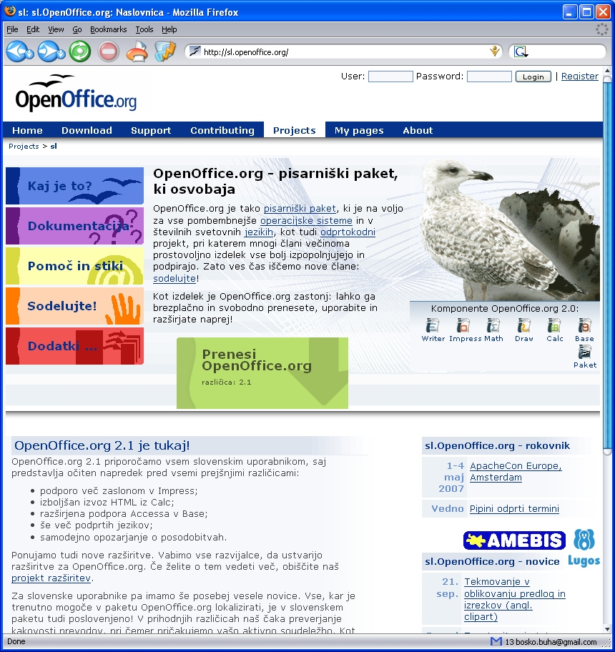Ilustracija 1: http://sl.openoffice.org
Kliknemo na Prenesi OpenOffice.org, kjer izberemo različico za Windows Server 2003/XP/2000/ME/98. Paket zbirke OpenOffice.org je velik približno 105MB, zato je priporočljivo, da ga najprej shranimo na disk, še posebej, če je naša internetna povezava počasna.

Vodniki za uporabo zbirke OpenOffice.org in ostala literatura
Na strani http://sl.openoffice.org/dokumentacija.html so na voljo povezave do vodnikov za uporabo, pogosto zastavljenih vprašanj in drugih oblik pomoči za uporabo zbirke OpenOffice.org. Na žalost so za različico 2.x zbirke OpenOffice.org še v angleščini, vendar se uporabniki trudijo in je vsak dan na voljo več prevedenih delov. Na voljo pa so slovenski vodniki za različico 1.x.
Najnovejša različica Vaj z orodji zbirke OpenOffice.org se nahaja na naslovu http://ooo.lemut.net.

Namestitev zbirke OpenOffice.org
Na trdem disku poiščemo preneseni paket (datoteko) zbirke OpenOffice.org in ga zaženemo (Ilustracija 2).
Odpre se nam začetno namestitveno okno, kjer se nam zbirka zahvaljuje za prenos. Kliknemo Naprej. V naslednjem oknu imamo možnost izbrati ciljno mapo, kamor naj se paket zbirke OpenOffice.org razpakira. Če nimamo nič proti ponujeni mapi (ki se naredi na Namizju), kliknemo Razpakiraj (Ilustracija 3).
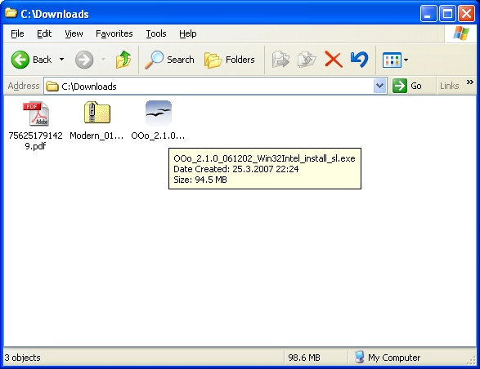Ilustracija 2: Zaženemo paket OpenOffice.org
Ko se razpakiranje zaključi, se zažene namestitveni čarovnik za OpenOffice.org v katerega prvem oknu kliknemo Naprej.
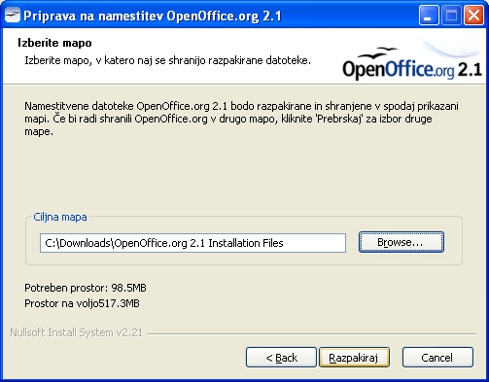Ilustracija 3:
V naslednjem oknu izberemo Sprejmem pogoje licenčne pogodbe in kliknemo Naprej.
Vpišemo svoje ime ter izberemo naj se namesti aplikacija Za vsakega uporabnika tega računalnika ter spet kliknemo Naprej.
Z novim oknom izberemo vrsto namestitve Po meri in se veda kliknemo Naprej.
V oknu Prilagojena namestitev pri izbiri Izbirne komponente poiščemo komponento Hitri zaganjalnik in z desnim klikom izberemo Ta možnost naj ne bo na voljo (pred komponento se pokaže rdeči križec: Ilustracija 4) ter nadaljujemo z Naprej.
V naslednjem oknu imamo možnost, da zbirka OpenOffice.org prevzame skrb za dokumente zbirke Microsoft Office. Če to želimo, obkljukamo polja pred posameznimi tipi dokumentov in potrdimo z Naprej.
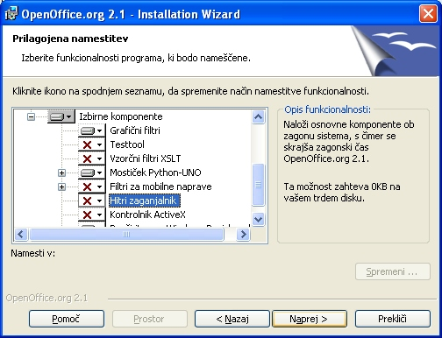Ilustracija 4:
S potrditvijo s klikom na Namesti, se začne namestitev zbirke, samo končanje pa v zadnjem oknu s klikom na Dokončaj.

Prvi zagon zbirke OpenOffice.org in registracija
Ob prvem zagonu kateregakoli orodja iz zbirke, bo zbirka OpenOffice.org od nas zahtevala, da se registriramo kot uporabnik. Postopek je enostaven. Najprej zaženemo enega od orodij zbirke, npr. Writer : Start >Vsi Programi>OpenOffice.org 2.1>OpenOffice.org Writer (Ilustracija 5).

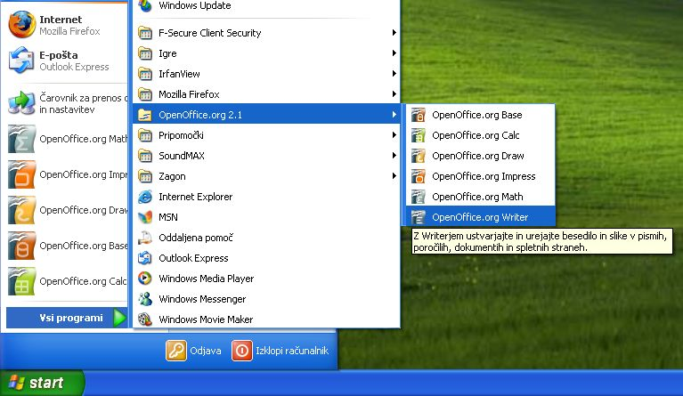Ilustracija 5: Writer
Takoj po prvem zagonu se odpre pozdravno okno za registracijo zbirke OpenOffice.org, kjer se s klikom na Naprej premaknemo v drugo okno. Prikaže se nam besedilo licenčne pogodbe, ki ga beremo tako, da se po straneh licenčne pogobe premikamo s klikanje na Nasl. Stran, dokler se na dnu med gumbi ne poživi gumb Sprejmem.
Ponovno vnesemo naše uporabniško ime (če slučajno še ni vpisano) in naše začetnice, če želimo in kliknemo Naprej.
V zadnjem oknu pri Registracija programa OpenOffice.org izberemo Ne želim se registrirati in kliknemo Dokončaj.
Tako, zbirka OpenOffice.org je pripravljena za delo.

Namestitev slovarjev za zbirko OpenOffice.org
Pri urejanju besedil nam pride prav vsakršna pomoč. Jezikovni slovarji v zbirki OpenOffice.org imajo vlogo elektronskega lektorja. Njihova namestitev je dokaj enostavna, slediti moramo le navodilom čarovnika, ki ga zaženemo v npr. Writerju.
Zaženemo Writer in v meniju Datoteka poiščemo podmeni Čarovniki, kjer kliknemo na Namestitev slovarjev (Ilustracija 6).

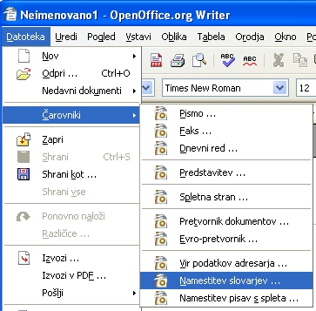Ilustracija 6: Čarovnik za namestitev slovarjev
Odpre se nov dokument z naslovom DicOOo, kjer je na voljo spisek jezikov slovarjev. V našem primerku kliknemo (tipka Ctrl + kliknemo) na Slovenščina, ki nam odpre novo stran s slovenskimi navodili za namestitev.
Namestitev začnemo s klikom na gumb Poženi DicOOo.
Sedaj se zažene pravi namestitveni čarovnik, kjer izberemo način nameščanja Skrbniška namestitev (priporočeno, naš račun na računalniku mora imeti skrbniške pravice) ali Namestitev za trenutnega uporabnika ter jezik vmesnika slovarjev (slovenščino). S klikom na Naprej, pridemo do izbiranja slovarja za črkovalnik, kjer s klikom na Vrni seznam dobimo seznam možnih jezikov s katerega izberemo Slovenian (Ilustracija 7).

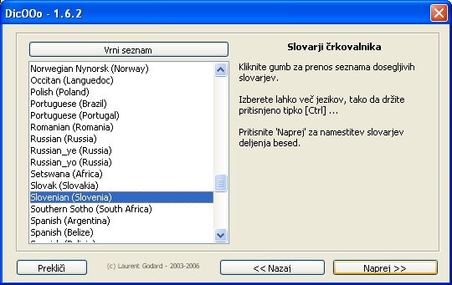Ilustracija 7: Seznam jezikov za črkovalnik
Ko smo torej izbrali jezik s seznama, s klikom na Naprej preidemo na izbiro jezika za delitelj besed, kjer po enakem postopku (Vrni seznam) izberemo želeni jezik in kliknemo Naprej.
Pri izbiri jezika za sopomenke ponovno izberemo jezik in kliknemo Naprej ter v naslednjem oknu potrdimo prenos slovarjev z Naprej. Ko so slovarji preneseni, končamo nameščanje z Dokončaj.
Če smo si prebrali navodila za namestitev preden smo kliknili na gumb Poženi DicOOo, smo prebrali, da naj po končani namestitvi zapremo OpenOffice.org ter ponovno zaženemo OpenOffice.org Writer in gremo v meni Orodja>Možnosti>Nastavitve jezika>Pripomočki za pisanje izbrati svoje nove slovarje (Ilustracija 8, Ilustracija 9).
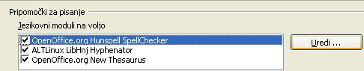Ilustracija 8: Pripomočki za pisanje
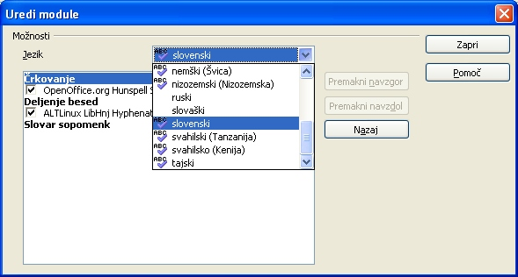Ilustracija 9:

Poglavje 2: Urejanje besedil z OpenOffice.org Writer
V tem poglavju se bomo naučili uporabljati urejevalnik besedil Writer. Pogledali si bomo enostavno oblikovanje teksta, oblikovanje odstavkov, naslovov, strani tabel ter vstavljanje objektov kot so slike, formule in grafi in se naučili oblikovati kazalo. Za konec bomo oblikovali stil za oblikovanje Diplomskega dela.

OpenOffice.org Writer
OpenOffice.org Writer zaženemo tako, da najdemo in kliknemo v Start >Vsi Programi>OpenOffice.org 2.x>OpenOffice.org Writer (Ilustracija 5)
Za začetek si oglejmo delovno okno (Ilustracija 1):
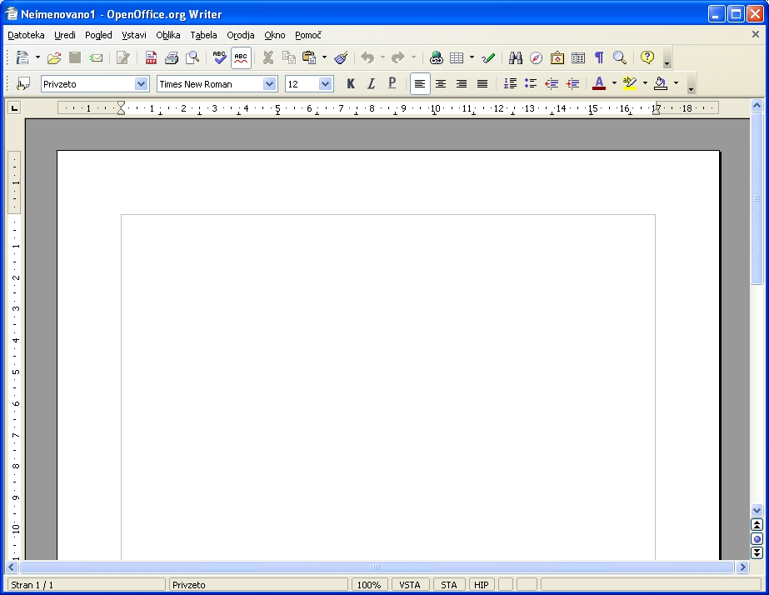Ilustracija 1: OpenOffice.org Writer
Meni
Orodna vrstica
Navpično ravnilo
Vodoravno ravnilo
Navpični drsnik
Vodoravni drsnik
Statusna vrstica
Naslovna vrstica
Vrh okna je naslovna vrstica, kjer poleg imena programa (levo) vidimo naslov dokumenta, ki ga trenutno urejamo.
Pod naslovno vrstico so je meni z vsemi zbranimi ukazi.
Pod menijem so v orodnih vrsticah zbrani gumbi za hitrejši dostop od ukazov in menijev. Privzeto imamo na zaslonu dve orodni vrstici, standardno (Ilustracija 2) in orodno vrstico za oblikovanje (Ilustracija 3).
Ilustracija 2: Standardna orodna vrstica
Ilustracija 3: Orodna vrstica "Oblikovanje"
Orodne vrstice vključujemo in izključujemo v meniju Pogled>Orodne vrstice. Posamezne orodne vrstice se vključujejo same glede na izbrano orodje oziroma pogled dokumenta.
Pod orodnimi vrsticami je ravnilo. Beli del ravnila nam označuje širino delovne površine na strani, posiveli del pa označuje rob lista. Podobno vlogo ima navpično ravnilo, ki ga vidimo ob levem robu.
Čisto na dnu okna se nahaja vrstica stanja, kjer se prikazujejo informacije o trenutni strani.
Nad vrstico stanja in ob desnem robu sta drsnika, s katerima se pomikamo levo, desno, navzgor in navzdol po dokumentu.

Uporaba menijev in gumbov v orodnih vrsticah
Z miškinim kazalcem kliknemo na izbiro v meniju. Podizbiro izberemo tako, da se nanj postavimo z miškinim kazalcem. Ukaz potemni in ob kliku z miško izvede. Nekateri podizbire v meniju odpirajo nove podmenije. Izbira ukazov v tek podmenijih je enaka kot v menijih. Meni zapremo tako, da z miškinim kazalcem kliknem ov prazen prostor izven menija. S klikom na desni miškin gumb prikličemo priročne menije, ki vsebujejo bolj pogosto uporabljane ukaze za oblikovanje besedila. Vsebina teh menijev je odvisna od mesta klika v dokumentu.
Gumbe v orodni vrstici pritiskamo tako, da se z miškinim kazalcem postavimo na ustrezen gumb. Če za hip počakamo, se v okvirčku poleg gumba pokaže njegov opis. Gumb pritisnemo s klikom nanj.

Nov dokument
Ko zaženemo OpenOffice.org Writer, se nam v oknu že odpre nov, prazen dokument, ki je poimenovan Neimenovano1. Če po naključju ni odprt noben dokument (recimo, da smo vse zaprli), je v oknu poleg menijske in orodne vrstice vidno samo sivo ozadje.
Nov dokument lahko odpremo tudi na druge načine:
- v standardni orodni vrstici kliknemo na skrajno levi gumb Nov, odpre se meni, v katerem izberemo Dokument z besedilom, ali pa
- v meniju Datoteka>Nov izberemo Dokument z besedilom.

Prvi koraki
Ko zaženemo Writer, je prazen dokument že pripravljen za pisanje. V belem delu okna, ki predstavlja nepopisan list, v levem gornjem robu utripa miškin kazalec, ki nam označuje da pričakuje vnos teksta.

Pravila za pisanje besedila z računalnikom
Kot pri vsakem pisanju besedila tudi pri pisanju z računalnikom veljajo določena pravila:
- za ločili vedno sledi en presledek,
- med količino in enoto ni presledka,
- za skok v novo vrstico v istem odstavku poskrbi računalnik sam, ko pridemo do desnega roba, zato nam ni potrebno pritiskati tipke Enter/Return,
- če želimo začeti nov odstavek pritisnemo tipko Enter/Return,
- na začetku novega odstavka ni potrebno vnašati presledkov, zamik urejamo z oblikovanjem sloga odstavka, isto velja za vrivanje prazne vrstice (odstavka) med dva odstavka,
- za pisanje velikih črk pritisnemo tipko Shift, za daljša besedila z velikimi črkami pa uporabimo tipko Caps Lock,
- tipkarske in druge napake popravljamo (če se le da) sproti ali pa po zaključenem pisanju s tipkama Backspace in Delete,
- za prehod na novo stran ne uporabljamo tipke Enter/Return, da bi nasjali dovolj praznih vrstic, temveč vstavimo ročni prelom strani (meni Vstavi>Ročni prelom>Prelom strani),
- za boljši nadzor nad urejanjem dokumenta vključimo gumb Nenatisljivi znaki na orodni vrstici,
- včasih je hitreje izbrisati nekaj znakov več kot pa prestaviti miškin kazalec z miško ali smernimi tipkami,
- vedno shranimo dokument še preden začnemo pisati besedilo.

Praktična uporaba nekaterih tipk
Za pisanje velikih začetnic, kratic ali krajših besed z velikimi črkami, si pomagamo s tipko Shift. Na tipkovnici sta dve taki tipki, ki ju prepoznamo po znaku votle puščice. Nahajata se na levi in desni strani tipkovnice nad tipkama Ctrl.
Za pisanje daljših delov besedila z velikimi črkami uporabimo tipko Caps Lock, ki je na levi strani tipkovnice nad tipko Shift. Tipko pritisnem enkrat za vklop in še enkrat za izklop. Na vklopljeno Caps Lock nas opozarja sredinska lučka v desnem gornjem kotu tipkovnice.
Za pisanje posebnih znakov, ki so v levem zgornjem kotu tipke (npr. v prvi vrstici tipkovnice nad številkami) uporabljamo tipko Shift tako, kot za velike začetnice (pritisnemo in držimo Shift ter pritisnemo želeno tipko).
Znake v desnem spodnjem kotu tipke pa dobimo tako, da pritisnemo in držimo tipko Alt Gr (nahaja se desno od preslednice) ter pritisnemo želeno tipko.
Napake (brisanje besedila) popravljamo s tipkama Backspace, ki briše znak pred (levo od) miškinim kazalcem in Delete, ki briše znak za (desno od) miškinim kazalcem.
Za začetek novega odstavka (ali če želimo vnesti praznen odstavek) pritisnemo tipko Enter/Return. Novo vrstico v istem odstavku dosežemo tako, da pritisnemo in držimo tipko Shift in pritisnemo Enter/Return.
Vrivanje besedila med obstoječe z besedilo vklapljamo in izklapljamo s tipko Insert. Stanje vidimo v statusni vrstici. Kadar je tipka pritisnjena (privzeto, VSTA v statusni vrstici, (Ilustracija 5)), besedilo vrivamo s tipkanjem, drugače pa ga s tipkanjem prepišemo (PREP v statusni vrstici (Ilustracija 4)).
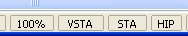Ilustracija 5: Vstavi
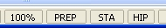Ilustracija 4: Prepiši

Shranjevanje besedila
Ravnokar napisano besedilo se nahaja v računalnikovem spominu. Če ga želimo trajno shraniti, ali vsaj preprečiti izgubo ob nenadnem ugasnjenju računalnika, moramo dokument s tem besedilom shraniti na trdi disk ali na disk v skupni rabi. Da bomo kasneje dokument lahko enostavno našli, ga ustrezno poimenujemo.
Ponavadi dokument shranimo v ustrezno mapo na disku z zgovorno opisnim imenom, kar nam olajša kasnejše iskanje in pregledovanje datotek v mapah. Dokument lahko poimenujemo z imenom v dolžini 255 znakov. Uporabimo lahko skoraj vse znake, tudi presledke. Pri vnosu nedovoljenih znakov nas bo računalnik nanje opozoril in nam ne bo dovolil tako poimenovati dokumenta.
Dokument lahko shranimo na več načinov:
- v meniju Datoteka izberemo Shrani,
- v orodni vrstici kliknemo na gumb Shrani,
- uporabimo kombinacijo tipk Ctrl+S, pri čemer pritisnemo in držimo tipko Ctrl in pritisnemo tipko S,
V vseh primerih se pri prvem shranjevanju dokumenta odpre okno Shrani kot, kjer si v rubriki Shrani v izberemo ustrezno mapo. V vrstici Ime datoteke vpišemo ime dokumenta ter kliknemo Shrani (Ilustracija 6).
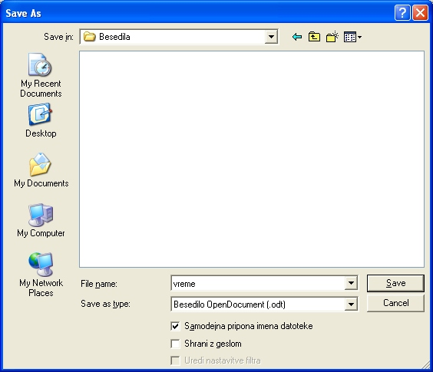Ilustracija 6: Shranjevanje dokumenta
Ko je dokument shranjen, se v naslovni vrstici okna pojavi njegovo ime. Pri vseh naslednjih shranjevanjih imena ni več potrebno vpisovati, dovolj je le, da kliknemo na gumb Shrani v orodni vrstici.
Priporočljivo je takoj shraniti nov dokument, še preden začnemo pisati besedilo, saj se le poimenovani in shranjeni dokumenti samodejno shranjujejo.
Če želimo dokument shraniti pod drugim imenom, v meniju Datoteka izberemo ukaz Shrani kot. Od tu naprej je postopek enak kot pri prvem shranjevanju dokumenta.

Vaja: Napišite in shranite besedilo Vreme!
Prepišite spodnje besedilo ter shranite dokument v mapo Moji dokumenti pod imenom Vreme.
Napoved za Slovenijo
Ponoči in jutri bo spremenljivo do pretežno oblačno. Ponekod se bodo pojavljale manjše padavine, deloma plohe. Še bo pihal severovzhodni veter, na Primorskem zmerna burja, ki bo jutri čez dan oslabela. Najnižje jutranje temperature bodo od -1 do 5, na Primorskem do 9, najvišje dnevne od 8 do 16 stopinj C.
Napoved za sosednje pokrajine
V sosednjih pokrajinah bo tudi spremenljivo do pretežno oblačno s krajevnimi padavinami, ki bodo nekoliko pogostejše v krajih južno od nas. Burja ob Jadranu bo oslabela.
Vremenska slika
Nad zahodnim Sredozemljem je plitvo območje nizkega zračnega pritiska z vremensko fronto, nad severno, srednjo in vzhodno Evropo pa obsežen anticiklon. S severovzhodnimi vetrovi priteka nad naše kraje razmeroma hladen in občasno bolj vlažen zrak.
Obeti
V četrtek in petek bo prevladovalo oblačno vreme z občasnimi padavinami, ki bodo v petek pogostejše.
(Agencija Republike Slovenije za okolje)

Zapiranje odprtega dokumenta
Če dokumenta ne potrebujemo več, radi bi pa začeli z novim, ga je priporočljivo zapreti, saj nam le-ta brez potrebe trati računalnikove vire (spomin in procesorjev čas). Dokument zapremo v meniju Datoteka s klikom na ukaz Zapri. V primeru še ne shranjenih sprememb, nas bo Writer opozoril, na shranjevanje pred zapiranjem (Ilustracija 7).
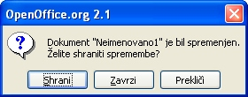Ilustracija 7: Shranjevanje sprememb pred zapiranjem dokumenta
Če ne želimo izgubiti sprememb, kliknemo na Shrani, Zavrzi dokument zapre in zavrže spremembe, če pa nismo prepričani, kakšne spremembe smo opravili, potem raje s Prekliči prekličemo zapiranje dokumenta.
Dokumenti se samodejno zaprejo tudi, ko zapustimo Writer.

Izhod iz urejevalnika besedil
Writer zapustimo tako, da v meniju Datoteka izberemo Izhod ali pa pritisnemo kombinacijo tipk Ctrl+Q.
V primeru, da [e nismo shranili zadnjih sprememb dokumenta, se pokaže opozorilno okno(Ilustracija 7).

Pregled orodnih vrstic
Z gumbi v orodnih vrsticah hitro izbiramo med ukazi iz menija. Orodne vrstice vključujemo in izključujemo v meniju Pogled>Orodne vrstice.
Na hitro si poglejmo dve privzeti orodni vrstici.

Standardna orodna vrstica
 | Nov | Odpiranje novega (praznega) dokumenta
 | Odpri | Odpiranje že obstoječega dokumenta
 | Shrani | Shranjevanje dokumenta
 | Dokument kot e-pismo | Pošiljanje dokumenta kot e-pismo
 | Uredi datoteko | Vklop urejanja dokumenta
 | Izvozi neposredno v PDF | Izvoz dokumenta v PDF dokument
 | Neposredno natisni datoteko | Neposredno natisni dokument
 | Predogled strani | Predogled dokumenta pred tiskanjem
 | Preverjanje črkovanja | Črkovanje besedila
 | Samodejno preverjanje črkovanja | Vklop/izklop samodejnega črkovanja
 | Izreži | Izrez delov besedila (in shranjevanje v odložišče)
 | Kopiraj | Kopiranje delov besedila (in shranjevanje v odložišče)
 | Prilepi | Priklic delov besedila, ki so shranjeni v odložišču
 | Preslikovalnik oblik | oblikovanje
 | Razveljavi | Preklic spremembe/ukaza
 | Uveljavi | Ponovitev spremembe/ukaza
 | Hiperpovezava | Vstavljanje hiperpovezave
 | Tabela | Dodajanje tabel
 | Pokaži funkcije risanja | Enostavno risanje
 | Najdi in zamenjaj | Najde in zamenja dele besedila
 | Krmar | Krmari po dokumentu
 | Galerija | Galerija slik
 | Viri podatkov | Katalog virov podatkov v dokumentu
 | Nenatisljivi znaki | prikazovanje/skrivanje posebnih znakov v dokumentu
 | Zoom | povečava/pomanjšava dokumenta v oknu
 | Pomoč OpenOffice.org | Odpiranje pomoči
 | Možnosti orodne vrstice | Možnost izbire dodatnih gumbov

Tabela 2: Orodna vrstica "Standard"

Orodna vrstica „Oblikovanje“
 | Slog in oblikovanje | Vklop podokna s slogi
Uporabi slog |  | Izbira sloga
Ime pisave |  | Izbira pisave
 | Velikost pisave | Izbira velikosti pisave
 | Krepko | Odebeljen izpis označenega besedila
 | Ležeče | Ležeč izpis označenega besedila
 | Podčrtano | Podčrtan izpis označenega besedila
 | Poravnaj levo | Levo poravnavanje označenega besedila
 | Na sredini | Sredinsko poravnavanje označenega besedila
 | Poravnaj desno | Desno poravnavanje označenega besedila
 | Obojestransko | Obojestransko poravnavanje označenega besedila
 | Oštevilčevanje | Številčenje odstavkov
 | Oznake | Označevanje odstavkov – alineje
 | Zmanjšaj zamik | Zamik odstavka levo do naslednjega tabulatorja
 | Povečaj zamik | Zamik odstavka desno do naslednjega tabulatorja
 | Barva pisave | Izbira barve pisave
 | Poudarjanje | Označevanje izbranega besedila (marker)
 | Barva ozadja | Izbira barve ozadja besedila
 | Možnosti orodne vrstice | Možnost izbire dodatnih gumbov

Tabela 3: Orodna vrstica "Oblikovanje"

Možnosti nastavitev OpenOffice.org Writer
V meniju Orodja>Možnosti lahko spreminjamo privzete nastavitve za sam Writer kot so npr:
- podatki o uporabniku,
- nastavitve pomoči,
- poti do sistemskih datotek in map,
- časovni interval samodejnega shranjevanja dokumenta,
- ravnanje z dokumenti zbirke Microsoft Office
- jezikovne nastavitve
- …
V meniju Orodja>Samopopravki lahko spremenimo obnašanje Writerja med vnašanjem in popravljanjem besedila(Ilustracija 8).
V prvih dveh stolpcih izbiramo obnašanje določenega samopopravka in sicer s postavitvijo kljukice v stolpcu [S] izberemo možnost, da se samopopravek izvede, ko bomo zahtevali samopopravljanje besedila. S postavitvijo kljukice v stolpec [V], izberemo možnost, da se besedilo popravlja sproti, ko ga pišemo. Če se Writer obnaša muhasto in nam spreminja besedilo, je zelo verjetno, da nam nagaja eden izmed vključenih samopopravkov. Tipično nagajanje je npr. spreminjanje v veliko začetnico na začetku stavka ter zamenjava prvega narekovaja zgoraj z narekovajem spodaj.
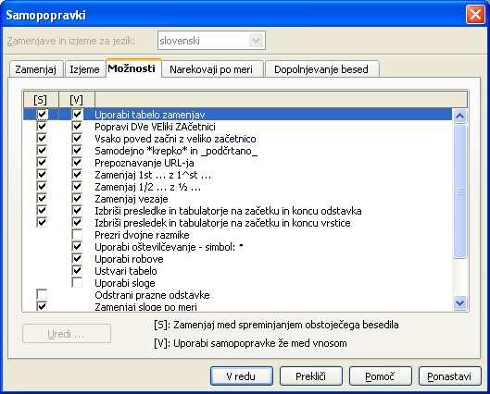Ilustracija 8: Samopopravki

Odpiranje obstoječega dokumenta
Shranjen dokument lahko odpremo na štiri načine:
- v meniju Datoteka izberemo ukaz Odpri
- kliknemo na gumb Odpri v orodni vrstici
- uporabimo kombinacijo tipk Ctrl+O
- v raziskovalcu poiščemo dokument in dvakrat kliknemo nanj
V prvih treh načinih se nam odpre novo okno, kjer v mapah poiščemo želeni dokument. Če želimo samo pregledati in natisniti dokument (ne pa tudi urejati), obkljukamo možnost Samo za branje.

Shranjevanje dokumentov v drugih formatih
Dokumente lahko shranimo tudi v formatih drugih programov, kot so npr. orodja iz zbirke Microsoft Office. Pri tem se poslužimo ukaza Shrani kot v meniju Datoteka. Pod vrstico za vpis imena dokumenta se nahaja padajoča izbira v kateri lahko izbiramo med različnimi formati zapisa (Ilustracija 9). Zavedati se moramo, da pri tem lahko izgubimo nekatere oblikovne lastnosti našega dokumenta in da ni nujno, da bo dokument v drugem formatu berljiv v programu tega formata.

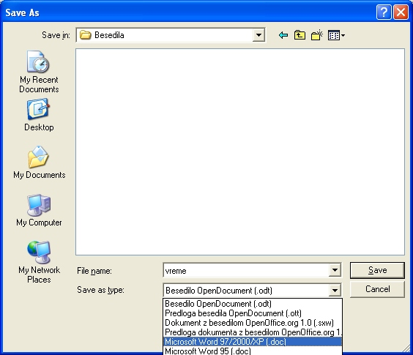Ilustracija 9: Shranjevanje v drugih formatih
Če želimo shraniti dokument v formatu PDF, potem namesto ukaza Shrani kot, uporabimo gumb Izvozi neposredno v PDF na orodni vrstici. V naslednjem oknu izberemo mapo, kamor želimo shraniti PDF dokument in vpišemo ime dokumenta ter kliknemo Shrani.

Vaja: Shranjevanje dokumenta v formatu Microsoft Word 2000/XP in v formatu PDF
Shranite dokument Vreme v formatu zbirke Microsoft Office Word 2000/XP ter v formatu PDF ter oba dokumenta poglejte z ustreznima programoma (Microsoft Word Viewer in Adobe Acrobat Reader).

Zoom
Preko menija Pogled>Zoom ali gumba v orodni vrstici Zoom lahko izbiramo med različnimi povečavami pogleda na dokument. Izbiramo lahko med Celo stranjo, Širino strani, Optimalno povečavo, 200%, 150%, 100%, 75%. 50% in Spremenljivo povečavo (Ilustracija 10).
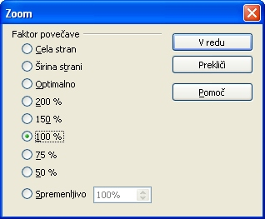Ilustracija 10: Povečave

Predogled strani
Predogled strani nam ponuja možnost, da si ogledamo izgled dokumenta pred tiskanjem. Lahko uporabimo gumb Predogled strani na orodni vrstici ali pa ukaz Predogled strani v meniju Datoteka.
Na zaslonu se nam spremeni pogled na dokument, hkrati pa dobimo novo orodno vrstico (Ilustracija 11).
Ilustracija 11: Predogled strani
Gumbi (z leve proti desni): prejšnja stran, naslednja stran, na začetek dokumenta, na konec dokumenta, dve strani, več strani, zoom, celozaslonski način, natisni predogled, pogled strani z možnostjo tiskanja.

Tiskanje
Poznamo dva načina tiskanja:
- Neposredno tiskanje (uporabimo gumb Neposredno natisni datoteko v orodni vrstici)
- Tiskanje z izbiro (meni Datoteka>Natisni)
Neposredno tiskanje nam ne daje možnosti nadzora nad tem, kaj se bo natisnilo, temveč natisne dokument v celoti, zato raje uporabljamo način tiskanja z izbiro (Ilustracija 12).
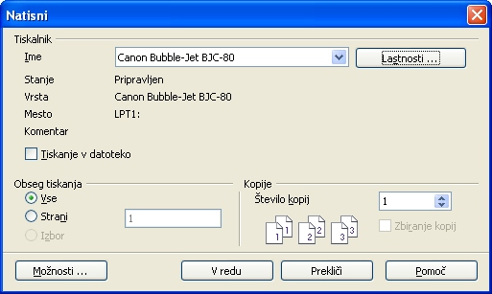Ilustracija 12: Tiskanje z izbiro
V osnovnem oknu lahko izberemo katere strani bomo natisnili in v koliko kopijah. Pod gumbom Možnosti se skriva še veliko drugih nastavitev tiskanja, kot so npr. tiskanje opomb, grafov, slik,...(Ilustracija 13).
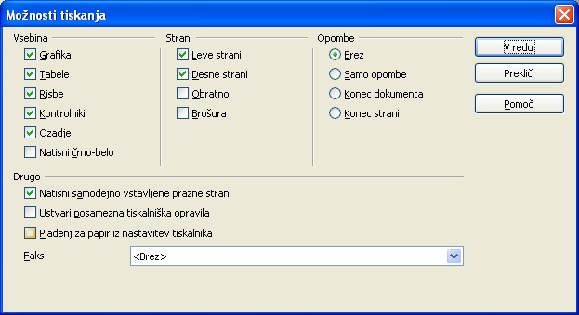Ilustracija 13: Možnosti tiskanja

Izbiranje, kopiranje in lepljenje delov besedila

Izbiranje delov besedila
Izbiranje delov besedila nam omogoča hitro popravljanje in urejanje celih stavkov ali odstavkov. Posamezne dele besedila izbiramo tako, da se z miškinim kazalcem postavimo na začetek tega dela in nato s pritisnjenim levim miškinim gumbom potegnemo čez preostali del do konca, kjer gumb spustimo. Tako izbrani del besedila počrni (Ilustracija 14).
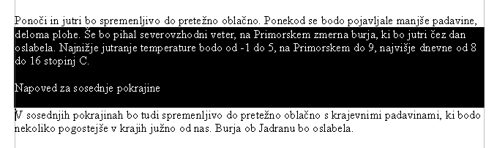Ilustracija 14: Izbira besedila
Če dvokliknemo na besedo, bomo s tem označili celo, če pa trokliknemo na katerokoli besedo v vrstici, bomo izbrali celo poved katere del je ta beseda. S štiriklikom kjerkoli v odstavku pa izberemo cel odstavek.
Če želimo izbrati ves dokument, v meniju Uredi izberemo ukaz Izberi vse ali pa s kombinacijo tipk Ctrl + A.

Kopiranje in lepljenje delov besedila
Označeno besedilo lahko kopiramo ali izrežemo in kasneje prilepimo na drugem koncu. Vse to lahko počnemo z ukazi v meniju Uredi Izreži, Kopiraj, Prilepi, gumbi Izreži, Kopiraj, Prilepi na orodni vrstici ali ukazi Izreži, Kopiraj, Prilepi v priročnem meniju na miškinem desnem gumbu.

Vstavljanje posebnih znakov
Včasih se zgodi, da v besedilu potrebujemo znak za enoto, količino, spremenljivko, ki ga ne najdemo med množico pisav (kar ne pomeni, da ga tam ni).
Postopek vstavljanja posebnih znakov v besedilo je sledeč:
- z miškinim kazalcem se postavimo na mesto, kjer želimo vstaviti poseben znak,
- v meniju Vstavi izberemo Poseben znak,
- v polju Pisava izberemo ustrezno pisavo v kateri predvidevamo, da se nahaja iskani znak,
- v tabeli znakov poiščemo želeni znak in ga z dvoklikom prenesemo med besedilo (Ilustracija 15)
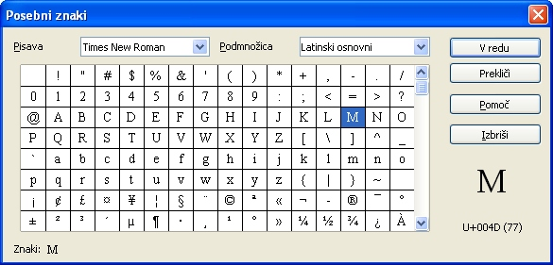Ilustracija 15: Vstavljanje posebnih znakov

Vaja: Označevanje in zamenjava besedila s posebnim znakom.
V dokumentu Vreme poiščite in označite besedo stopinja, stopinji, stopinje, stopinj, ter jih zamenjajte s posebnim znakom za stopinje °.

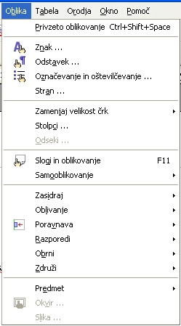
Oblikovanje besedila
Oblikovanje OpenOffice.org dokumenta delimo na:
- oblikovanje strani: velikost papirja, orientacija izpisa, nastavitve robov papirja, glave, noge, števila stolpcev, številčenje strani, opombe, obrobe, ozadje;
- oblikovanje odstavkov: poravnavanje, medvrstični razmiki, zamiki prve vrstice, zamiki odstavka, razmiki med odstavki, nastavitve pisave, obrob;
- oblikovanje znakov – črk: tip pisave, velikost stil, pozicija, razmiki med črkami

Besedilo lahko oblikujemo na dva načina:
- z uporabo gumbov v orodni vrstici „Oblikovanje“ (Tabela 3),
- z uporabo ukazov v meniju Oblika
- s klikom na gumb Slogi in oblikovanje v orodni vrstici „Oblikovanje“

Oblikovanje znakov
V meniju Oblika z ukazom Znak odpremo okno za izbiranje dodatnih lastnosti znakov, ki jih ne moremo nastavljati z gumbi v orodni vrstici, kot npr. v zavihku Položaj možnosti Nadpisano in Podpisano ter vrtenje posameznega znaka, kar nam včasih pride prav.
Ime pisave |  | Izbira pisave
 | Velikost pisave | Izbira velikosti pisave
 | Krepko | Odebeljen izpis označenega besedila
 | Ležeče | Ležeč izpis označenega besedila
 | Podčrtano | Podčrtan izpis označenega besedila
 | Barva pisave | Izbira barve pisave
 | Poudarjanje | Označevanje izbranega besedila (marker)
 | Barva ozadja | Izbira barve ozadja besedila

Oblikovanje odstavkov
Uporabi slog |  | Izbira sloga
 | Poravnaj levo | Levo poravnavanje označenega besedila
 | Na sredini | Sredinsko poravnavanje označenega besedila
 | Poravnaj desno | Desno poravnavanje označenega besedila
 | Obojestransko | Obojestransko poravnavanje označenega besedila
 | Oštevilčevanje | Številčenje odstavkov
 | Oznake | Označevanje odstavkov – alineje
 | Zmanjšaj zamik | Zamik odstavka levo do naslednjega tabulatorja
 | Povečaj zamik | Zamik odstavka desno do naslednjega tabulatorja

V meniju Oblika z ukazom Odstavek odpremo okno za izbiranje dodatnih lastnosti znakov, ki jih ne moremo nastavljati z gumbi v orodni vrstici.
Poglejmo si nekatere od možnosti.
V zavihku Zamiki in razmiki nastavljamo za koliko se zamakne odstavek od levega in desnega roba, ter za koliko zamaknemo začetek prve vrstice odstavka. V istem zavihku tudi izberemo zamik med vrsticami odstavka ter razmik od predhodnega ter naslednjega odstavka (Ilustracija 16).
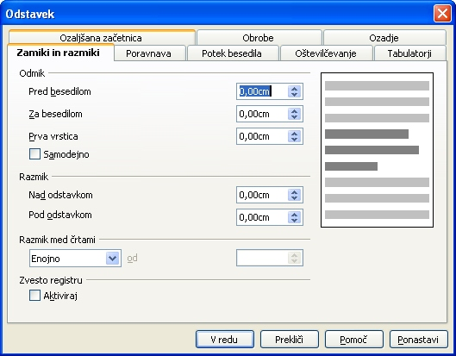Ilustracija 16: Zamiki in razmiki
V zavihku Potek besedila izbiramo, kako se bo besedilo v odstavku povezovalo med sabo in z drugimi odstavki (Ilustracija 17):
- pred odstavkom vedno vstavi prelom strani,
- ne dovoli delitve odstavka,
- poveže z naslednjim odstavkom, da sta vedno skupaj na isti strani.
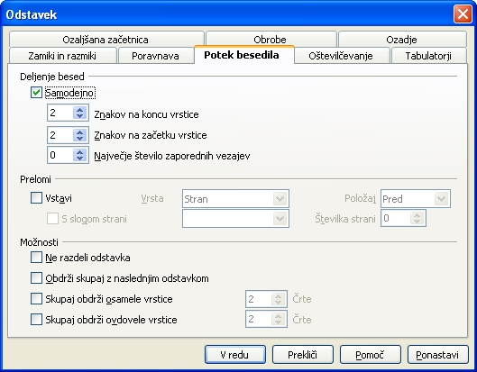Ilustracija 17: Potek besedila
Ozaljšana začetnica nam da možnost, da spremenim poljubno število znakov na začetku odstavka. Ta možnost je predvsem uporabna za pisce pravljic in romanov.

Preslikovalnik oblik
Preslikovalnik oblik se uporablja takrat, ko želimo del besedila oblikovati tako, kot smo oblikovali drug del besedila.
Obliko preslikamo tako, da v orodni vrstici izberemo gumb Preslikovalnik oblik in z miškinim kazalcem izberemo del že oblikovanega besedila. Miškin kazalec se spremeni v posodo s izlivajočo se barvo. S tako spremenjenim kazalcem nato označimo tisti del besedila, kateremu želimo dati enako obliko.

Gumba Razveljavi/uveljavi
Včasih nam kakšna od zadnjih sprememb v dokumentu ni všeč. Da napake ne odpravljamo z brisanjem, se poslužujemo gumba Razveljavi iz orodne vrstice, ki nam razveljavi zadnjo spremembo. Če še enkrat kliknemo na gumb, nam razveljavi tudi spremembo pred zadnjo spremembo in tako naprej, vendar ne v nedogled.
Če smo se prenaglili in prehitro razveljavili spremembo, jo s klikom na gumb Uveljavi ponovno prikličemo nazaj in tako vse do zadnje razveljavljene spremembe.
Oba gumba imata na svoji desni strani še padajočo izbiro, kjer lahko izberemo katero spremembo naj Writer razveljavi oziroma uveljavi.

Slogi
Slogi nam omogočajo hitro urejanje besedila, saj gre za skupek vnaprej pripravljenih oblikovnih pravil za odstavke:
- poravnavo,
- tip in velikost črk,
- razmak med vrsticami,
- tabulatorji,
- …
S slogi si pohitrimo delo, saj nam ni treba oblikovati vsakega posameznega odstavka, ampak jim kar priredimo že pripravljen slog. Če z obliko odstavka nismo zadovoljni, s popravkom sloga vsem odstavkom, ki smo jim priredili ta slog, enako spremenimo obliko, npr. tip in velikost pisave. Slogi se shranjujejo z dokumentom.
Najpogostejši način uporabe slogov je prirejanje slogov različnim globinam naslovov.
Uporaba pripravljenih slogov
Pripravljene sloge lahko dodeljujemo:
- s padajočo izbiro Uporabi slog v orodni vrstici
- z izbiro ukaza Slogi in oblikovanje v meniju Oblika
- s klikom na gumb Slogi in oblikovanje v orodni vrstici
Slog dodelimo tako, da označimo odstavek in v padajoči izbiri Uporabi slog izberemo ustrezen slog.
Z drugima možnostma si odpremo okno Slogi in oblikovanje, kjer lahko izbiramo in dodeljujemo in urejamo sloge. Pri tem v spodnji izbiri lahko izbiramo različne skupine slogov, pri čemer nam najbolj pomaga možnost Hierarhičen, ki nam hierarhično uredi seznam slogov (Ilustracija 18). Slog priredimo odstavku tako, da dvakrat kliknemo nanj.
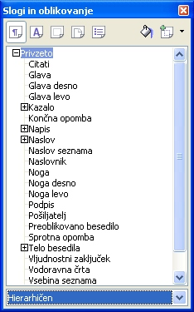Ilustracija 18:
V „orodni“ vrstici okna Slogi in oblikovanje opazimo več gumbov. Na voljo imamo sloge za odstavke, pisave, okvirje, strani in seznamov,

Spreminjanje pripravljenih slogov in dodajanje novih
Če nam pripravljeni slogi niso všeč, jih lahko spremenimo ali dodamo nove. V orodni vrstici kliknemo na gumb Slogi in oblikovanje, lahko pa se poslužimo tudi ukaza Slogi in oblikovanje v meniju Oblika. V oknu Slogi in oblikovanje si izberemo slog, desno kliknemo nanj, kjer izberemo Nov za ustvarjanje novega ali Spremeni za popravljanje izbranega (Ilustracija 19).
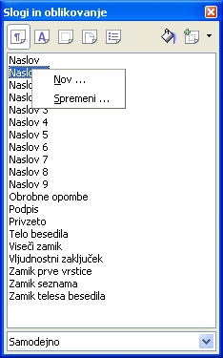Ilustracija 19:

Vklop/izklop posebnih, nenatisljivih znakov
Z gumbom Nenatisljivi znaki lahko vklopimo prikaz posebnih kontrolnih, nenatisljivh znakov, ki nam pomagajo pri urejanju in oblikovanju besedila. Z vklopom tega gumba so presledki prikazani s pikicami, pritisk na tipko Enter (ki pomeni nov odstavek) je označen s posebnim znakom, ki je narisan tudi na gumbu Nenatisljivi znaki. Vidni so tudi vsi skriti robovi besedila, noge, glave, stolpcev in vrstic v tabeli, okvirji okoli slik.
Ti kontrolni znaki so vidni zgolj na zaslonu, tiskalnik pa jih ne natisne. Te znake skrijemo s ponovnim klikom na gumb Nenatisljivi znaki.

Vaja: Oblikovanje besedila.
Odprite dokument Vreme.
Dokumentu dajte naslov Vreme in mu priredite slog Naslov.
Naslovom Napoved za Slovenijo, Napoved za sosednje pokrajine, Vremenska slika in Obeti dodelite sloge Naslov 1 – Naslov 4.
Prvi odstavek besedila poravnajte obojestransko, drugi desno.
V tretjem odstavku krepko poudarite besedo Sredozemljem in s Preslikovalnikom oblik preslikajte to obliko na besedi vzhodno Evropo.
Označite ves tretji odstavek ter mu popravite razmik med vrsticami na 1,5 vrstice in ga povežite z naslednjim odstavkom.
Označite drugi stavek prvega odstavka in spremenite barvo besedila v rumeno
Razveljavite zadnjo spremembo.
Drugemu odstavku priredite slog Telo besedila.
Popravite tip pisave za slog Telo besedila v Arial in velikost pisave v 14.
Nastavite razmak med odstavki, nad odstavkom 0,10cm in pod odstavkom 0,15cm, ter zamaknite prvo vrstico odstavka za 0,10cm.

Črkovanje in slovnica
Pri tipkanju besedila vedno pride do raznih napak: slovničnih, tipkarskih, oblikovnih,... Dobro je, da po zaključenem pisanju preverimo vneseno besedilo. Za iskanje slovničnih in tipkarskih napak imamo na voljo črkovalnik. Kako ga namestimo, smo že obravnavali v Poglavju 1. Če smo namestitev pravilno opravili, je že vključeno sprotno črkovanje, kar vidimo po pritisnjenem gumbu Samodejno preverjanje črkovanja v orodni vrstici. V kolikor nas to moti, lahko samodejnost izključimo s pritiskom na ta gumb.
Črkovanje lahko naknadno zaženemo s klikom na gumb Preverjanje črkovanja. Enak učinek doseženo s klikom na ukaz Preverjanje črkovanja v meniju Orodja.

Iskanje in nadomeščanje niza znakov v besedilu
Včasih se zgodi, da moramo zamenjati kup enakih izrazov z drugimi. Ročno popravljanje bi trajalo predolgo, zato uporabimo gumb Najdi in zamenjaj ali pa ukaz Najdi in zamenjaj v meniju Uredi.
V oknu, ki se nam odpre, vnesemo iskani niz in niz, s katerim ga želimo zamenjati. Če smo prepričani, da so vsi iskani nizi enaki oziroma želimo ločiti tiste, ki vsebujejo velike črke ali pa je iskani niz samo del večje besede, obkljukamo še Razlikuj velike in male črke ter Samo cele besede (Ilustracija 20).
Iz previdnosti najprej kliknemo na Najdi, šele, ko se prepričamo, da je najdeni niz res tisto, kar želimo zamenjati, kliknemo na Zamenjaj. Če pa smo prepričani v svojo nezmotljivost, potem kliknemo kar na Zamenjaj vse.
Z -Najdi in zamenjaj lahko nizom znakov zamenjate tudi obliko pisave (Ilustracija 20).
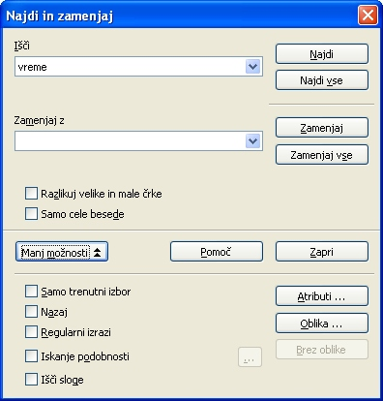Ilustracija 20:

Vaja: Najdi in zamenjaj.
V dokumentu Vreme zamenjajte vse nize znakov vreme z nizom ureme. Pri tem se ne ozirajte na velike in male črke ter cele besede. Kaj se je zgodilo?
Razveljavimo spremembe in ponovno zamenjamo niz znakov vreme z nizom ureme. Tokrat razlikujemo med malimi in velikimi črkami, ter želim, da je zamenjani niz krepko poudarjen.

Nastavitve strani, noga, glava, številčenje strani
Z ukazom Stran v meniju Oblika nastavljamo privzeti slog strani.
V zavihku Stran izberemo obliko, mere in usmerjenost papirja (ponavadi je A4 kar primeren) ter nastavljamo robove tiskanja.
V zavihku Glava izberemo, če jo želimo imeti in ali naj bo vsebina glave leve strani enaka desni strani. V tem zavihku določimo tudi fizično postavitev glave na papirju (Ilustracija 21).
Zavihek Noga je popolnoma enak zavihku Glava, s to razliko, da se noga nahaja na dnu strani.
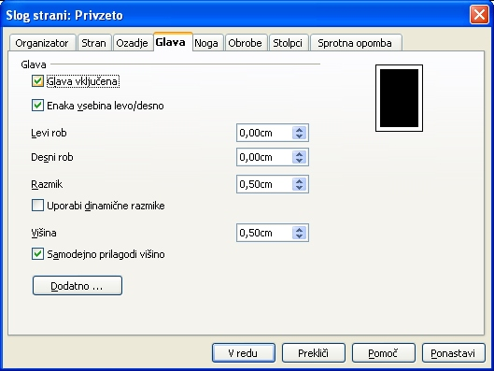Ilustracija 21: Glava/Noga
V zavihku Stolpci določimo še število in obliko stolpcev, v zavihku Sprotna opomba pa področje opomb na dnu strani.

Polja s samobesedili
V Glavo/Nogo ponavadi vpišemo besedilo, za katerega želimo, da se prikaže na vsaki strani. Med tako besedilo spada tudi številka strani. Številka strani spada v skupino t.i. samobesedil. Druga samobesedila so še: datum, čas, število (vseh) strani, zadeva, naslov, avtor,... Polja s samobesedili vstavljamo z izbiro polja v meniju Vstavi, podmeniju Polja (Ilustracija 22).
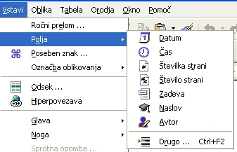Ilustracija 22: polja samobesedil

Vaja: Noga in številčenjestrani
Dokumentu vreme dodajte nogo in oštevilčite strani!

Prelom strani
Včasih naletimo na problem, ko bi želeli z novim besedilom začeti na novi strani, a je več kot polovica trenutne še prazne. Zelo grda rešitev, ki se jo poslužujejo nekateri, je vstavljanje praznih vrstic z Enter. Ta rešitev ni samo grda ampak tudi nepraktična, saj se nam bo ob vrivanju dodatnega besedila premaknilo tudi besedilo na „novi strani“.
Elegantnejša rešitev je prelom strani. Vstavimo ga z ukazom Ročni prelom v meniju Vstavi. Odpre se okno Vstavi prelom (Ilustracija 23), v katerem izberemo Prelom strani in prelom potrdimo z V redu. Če želimo, lahko še izberemo slog in način številčenja (začne s številko npr. 23) naslednje strani.
Prelom strani lahko tudi hitreje s pritiskom na tipki Ctrl + Enter.
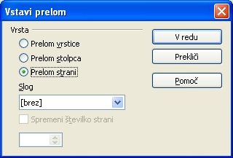Ilustracija 23: Ročni prelom

Vaja: Oblikovanje Noge in oštevilčenje strani.
Dokumentu Vreme dodajte nogo in oštevilčite strani.
Vstavite prelom strani na naslovom Vremenska slika.

Tabele

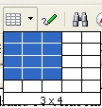
Priprava tabele
Dokument Vreme bi radi opremili s tabelo temperatur v posameznih krajih.
Najenostavnejši način priprave tabele je z uporaba gumba Tabela v orodni vrstici. Kliknemo na desni rob gumba, da se nam odpre orodje za dimenzioniranje tabele. Z miško označimo število želenih vrstic in stolpcev in spustimo miškin gumb.
Druga možnost je uporaba ukaza Tabela v meniju Tabela, podmeniju Vstavi. V oknu nato izberemo število stolpcev in vrstic, ter kliknemo V redu (Ilustracija 24).
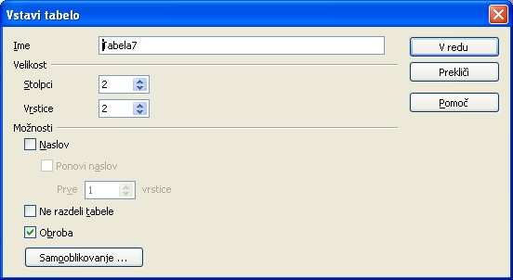Ilustracija 24: Vstavi tabelo

Izbiranje vrstic in stolpcev v tabeli
Stolpce v tabeli izberemo podobno kot pri besedilu, le da tokrat postavimo miškin kazalec nad zgornji rob tabele, dokler se ne spremeni v odebeljeno navpično puščico. Takrat potegnemo s pritisnjenim gumbom nad želenimi stolpci in spustimo gumb.
Podobno velja za vrstice, le da miškin kazalec namesto nad tabelo, postavimo ob levi rob tabele in potegnemo ob želenih vrsticah.

Oblikovanje tabele
Če nismo zadovoljni z obliko tabele, lahko njene lastnosti spreminjamo tako, da označimo vso ali le del tabelo (najlažje je kar označiti vse stolpce tabele) in v meniju Tabela izberemo Lastnosti tabele.
Pri urejanju in izbiri tabele, se nam pojavi tudi nova orodna vrstica (Ilustracija 25).
Ilustracija 25: Orodna vrstica "Tabela"
Orodna vrstica „Tabela“
 | Vstavi tabelo | Vstavljanje tabele
 | Slog črte | Oblika in debelina obrobne črte
 | Barva črte | Barva obrobne črte
 | Obrobe | Obrobe
 | Barva ozadja | Barva polnila
 | Spoji celice | Združi eno ali več celic v eno
 | Razdeli celice | Razdeli celico na dve ali več
 | Optimiraj | Optimalno razporedi stolpce/vrstice
 | Zgoraj | Poravna na zgornji rob
 | Sredina | Postavi v sredino
 | Spodaj | Poravna na spodnji rob
 | Vstavi vrstico | Vstavi vrstico
 | Vstavi stolpec | Vstavi stolpec
 | Izbriši vrstico | Briše vrstico
 | Izbriši stolpec | Briše stolpec
 | Samooblikovanje | Pomaga oblikovati slog tabele
 | Lastnosti tabele | Nastavi lastnosti tabele
 | Razvrsti | Razvrsti po redu
 | Vsota | Sešteje vrednosti v stolpcu/vrstici
 | Možnosti orodne vrstice | Možnost izbire dodatnih gumbov

Spreminjanje širine stolpcev in višine vrstic
Miškin kazalec približamo razmejitveni črti med dvema stolpcema/vrsticama, dokler se ne spremeni v črto s pravokotnima, nasproti usmerjenima puščicama. Takrat pritisnemo in držimo levi miškin gumb in s premikanjem miške spreminjamo širini/višino stolpca/vrstice.

Spajanje/razdeljevanje celic
Izberemo dve ali več celic, ki jih želimo združiti v eno. V orodni vrstici kliknemo na gumb Spoji celice. Alternativna možnost je uporaba ukaza Spoji celice v meniju Tabela.
Če želimo celico razdružiti na eno ali več celic, jo označimo in v orodni vrstici kliknemo na gumb Razdeli celice. V oknu (Ilustracija 26) izberemo kako naj razdeli celico (po vodoravno ali navpično) ter na koliko celic. Lahko tudi izberemo, da naj bodo nove celice vse enake.
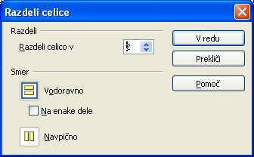Ilustracija 26: Razdeli celico
Enak učinek ima ukaz Razdeli celice v meniju Tabela.

Vrivanje vrstic/stolpcev
Če se zmotimo in se uštejemo pri dimenzioniranju tabele, lahko naknadno vrinemo vrstice in stolpce.
Najlažje je to storjeno z gumbi v orodni vrstici, za malo večji nadzor nad mesto in številom vrinjenih vrstic/stolpcev pa je bolje uporabiti ukaza Vrstice/Stolpci v meniju Tabela, podmeniju Vstavi. V naslednjem oknu izberemo kam in koliko vrstic/stolpcev naj Writer vrine v tabelo (Ilustracija 27).

Brisanje vrstic in stolpcev
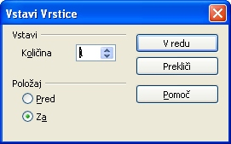Ilustracija 27: Vstavi vrstice/stolpce
Za brisanje stolpcev/vrstic je potrebno najprej izbrati tiste stolpce/vrstice, ki jih želimo izbrisati. Zatem jih enostavno izbrišemo s pomočjo gumbov v orodni vrstici.
Seveda pa lahko stolpce/vrstice in celo samo tabelo izbrišemo z ukazi v meniju Tabela, podmeniju Izbriši.

Vaja: Izdelava tabele
Dokument Vreme dopolnite s tabelo temperatur, vlažnosti, vetra in pritiska v posameznih krajih po izgledu:
Kraj | Vreme | Temp. | Vlažnost | Veter |  | Pritisk
Kraj | Vreme | °C | % | smer | hitrost | hPa | tendenca
Letališče Brnik | zmerno oblačno | 7 | 93 |  | 0 | 1007 | pada
Letališče Portorož | jasno | 9 | 82 | E | 1 | 1007 | pada
Ljubljana | pretežno oblačno | 11 | 68 | N | 3 | 1007 | pada
Murska Sobota |  | 10 | 83 | SSW | 1 | 1006 | pada
Novo mesto |  | 9 | 86 | S | 1 | 1004 | pada
Nato vrinite novo vrstico med kraja Letališče Brnik in Letališče Portorož, ter izbrišite stolpca s podatki o Pritisku.

Urejanje tabele

Obrobe
Tabela, ki jo naredimo/vstavimo je privzeto obrobljena s tanko črto, enako velja za posamezne celice. Po želji lahko spreminjamo obrobe delom tabele: celicam, stolpcem, vrsticam, podtabelam. Prav tako lahko tem delom spreminjamo tudi pisavo, barvo, slog,...
Oblika in debelina črte | Barva črte | Oblika in potek obrobe
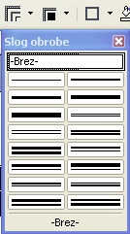 | 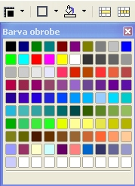 | 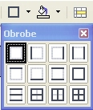
Obrobe spreminjamo tako, da označimo tabelo ali del tabele, potem pa z gumbi v orodni vrstici spreminjamo obliko in potek obrobe izbranega dela tabele.

Optimiranje tabele
Višino vrstic ali širino stolpcev lahko optimiziramo z uporabo orodja Optimiraj.

Enakomerno razporejanje stolpcev po širini tabele | Enakomerno razporejanje vrstic po višini tabele | Nastavi optimalno višino vrstice | Nastavi optimalno širino stolpca
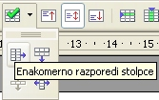 | 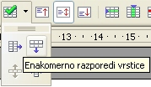 | 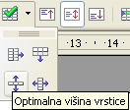 | 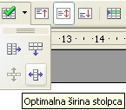

Samooblikovanje tabele
Z gumbom Samobolikovanje lahko oblikujemo tabelo v že prej nastavljenih slogih, ki jih izberemo v oknu (Ilustracija 28).
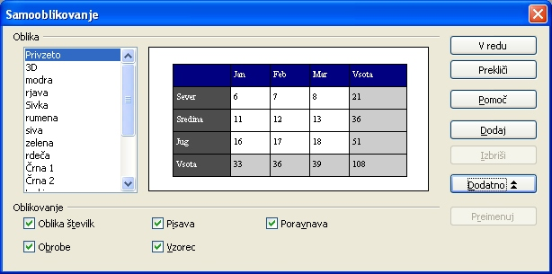Ilustracija 28: Samooblikovanje tabele

Lastnosti tabele
V lastnostih tabele določamo kako bo tabela ležala na strani, ali dovolimo, da se razdeli na drugo stran, ali pred njo prelomimo stran, ali se drži naslednjega odstavka, kakšne so obrobe...

Razvrščanje podatkov v tabeli
Z gumbom Razvrsti lahko razvrstimo podatke v posameznem stolpcu po velikosti oziroma abecedi. Označimo del stolpca/vrstice ali stolpcev/vrstic in kliknemo na Razvrsti. V pomožnem oknu (Ilustracija 29) izberemo na kakšen način bomo podatke razvrščali. Izbiramo lahko med alfanumeričnim in številčnim ter padajočim oziroma naraščajočim razvrščanjem.
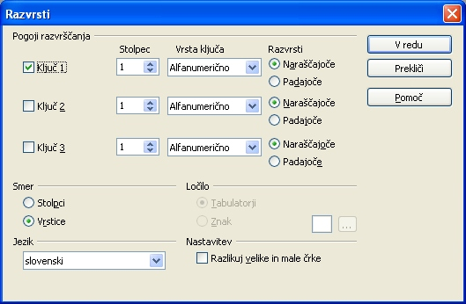Ilustracija 29: Razvrščanje

Računanje v tabeli
OpenOffice.org Writer nam, za razliko od Microsoft Office Word, ponuja enostavno računanje s podatki v tabeli. Seveda moramo za vsako bolj zapleteno obdelavo podatkov uporabiti orodje Calc, vendar za enostavne operacije zadostujejo priložene funkcije. Za vklop računanja kliknemo na gumb Vsota v orodni vrstici. Odpre se nam nova orodna vrstica (Ilustracija 30), ki nam ponuja možnost vnosa formule v celico v kateri smo se nahajali ob kliku na gumb Vsota. S klikom na gumb f(x) se nam odpre meni s funkcijami (Ilustracija 30).
Izberemo želeno funkcijo in označimo celice v tabeli, nad katerimi naj se funkcija izvrši. V celici z rezultatom pa tudi v vrstici za vpis formule, se bo izpisala formula in območje celic. Za pregled formule v celici pritisnemo tipko F2. Naslove celic zapisujemo v obliki <A1>, območje celic pa v obliki <A1:A6>, posamezne celice pri naštevanju pa ločimo z |, npr.: <A1>|<A4>|<A6>.
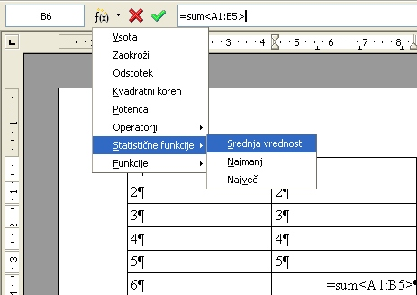Ilustracija 30: Vsota
Osnovne računske operacije v tabeli:
Seštevanje | + | Računa vsoto  npr.: <A1> +5
Odštevanje | - | Računa razliko  npr.: 8 - <A1>
Množenje | MUL ali * | Računa produkt  npr.: 7 MUL <A1>
Deljenje | DIV ali / | Računa količnik  npr.: 100 DIV 5
Osnovne funkcije v tabeli:
Vsota | SUM | Izračuna vsoto izbranih celic  npr.: SUM <A2:C2> izračuna A2+B2+C2
Zaokroži | ROUND | Zaokroži število na podano število decimalnih mest  npr.: 15,678 ROUND 2 nam vrne 15,68
Odstotek | PHD | Izračuna procent  npr.: 10 + 15 PHD nam vrne 10,15
Kvadratni koren | SQRT | Izračuna kvadratni koren  npr.: SQRT 25 nam vrne 5
Potenca | POW | Izračuna podano potenco števila  npr. 2 POW 8 nam vrne 256
Statistične funkcije v tabeli:
Srednja vrednost | MEAN | Izračuna srednjo vrednost podanih vrednosti ali celic  npr.: MEAN 10|20|30 vrne 20  npr.: MEAN <A1:A6>
Najmanjša vrednost | MIN | Poišče najmanjšo vrednost podanih vrednosti ali celic  npr.: MIN 10|20|30 vrne 10
Največja vrednost | MAX | Poišče največjo vrednost podanih vrednosti ali celic  npr.: MAX 10|20|30 vrne 30

Vaja: Osnovne operacije v tabeli
Odprite nov dokument in naredite tabelo po predlogu:
1 | 2 | 3
4 | 5 | 6
7 | 8 | 9
10 | 11 | 12
13 | 14 | 15
16 | 17 | 18
Na levi in desni dodajte še en stolpec, prav tako na vrhu in na dnu dodajte še eno vrstico. V prvem (novem) stolpcu v vrstice od 1 do 8 vpišite vrstica 1, vrstica 2... vrstica 8, v prvo vrstico od stolpca 1 (A) do stolpca 5 (E)vpišite stolpec A, stolpec B, … stolpec E. Označite tabelo in jo samooblikujte z vzorcem privzeto (glej primer).
 | Stolpec B | Stolpec C | Stolpec D | Stolpec E
Vrstica 2 | 1 | 2 | 3
Vrstica 3 | 4 | 5 | 6
Vrstica 4 | 7 | 8 | 9
Vrstica 5 | 10 | 11 | 12
Vrstica 6 | 13 | 14 | 15
Vrstica 7 | 16 | 17 | 18
Vrstica 8
V celici E1 (stolpec E, vrstica 1) izračunajte vsoto vseh celic s števili v tabeli (sum<B2:D7>).
V vrstici 8 izračunajte srednje vrednosti števil v stolpcih B, C in D (MEAN<B2:B7>,...)
V stolpcu E za vrstice od 2 do 7 ugotovite najmanjše vrednosti v lihih vrsticah in največje vrednosti v sodih vrsticah (MAX<B2:D2>, MIN<B3:D3>).
Na dnu tabele dodajte še eno vrstico kjer v stolpcu B prištejete 100 vrednosti celice B8 (<B8>+100), delite vrednost celice C8 s 3 (<C8> DIV 3), izračunate tretjo potenco celice D8 (<D8> POW 3) ter v celici E9 zaokrožite vrednost celice C9 na eno decimalno vrednost (<C9> ROUND 1).

Slike
Vsako „tiskano“ delo je dolgočasno če ne vsebuje slik, tabel in grafikonov. Zato nam OpenOffice.org Writer omogoča, da med besedilo vstavljamo različne objekte, med drugim tudi slike.

Vstavljanje slik
Sliko vstavimo tako, da se v meniju Vstavi poiščemo podmeni Slika in izberemo ukaz Iz datoteke. V oknu za odpiranje nato poiščemo sliko, ki jo želimo vstaviti. Sliko pa lahko vstavimo tudi tako, da jo poiščemo v Raziskovalcu in jo po načinu Povleci/izpusti prenesemo med besedilo.

Potek besedila okoli slike
Opazili bomo, da se je besedilo okoli slike razmaknilo. Potek besedila okoli slike lahko spremenimo tako, da desnokliknemo na sliko in v priročnem meniju izberemo Oblivanje (Ilustracija 31).
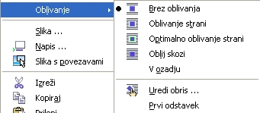Ilustracija 31: Oblivanje

Sidranje slike
Sliko lahko vežemo na znak, odstavek ali stran (Ilustracija 32), kar pomeni, da se bo striktno držala svojega sidra. To izberemo v priročnem meniju Zasidraj.
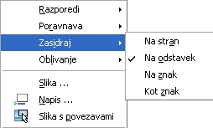Ilustracija 32: Sidranje
Vse te in druge lastnosti lahko nastavljamo z desnim klikom na sliko in izbiro Slika v priročnem meniju oziroma v meniju Oblika.

Podnaslavljanje slike
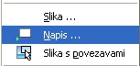
Spodobi se, da vsako sliko podnaslovimo. To storimo v priročnem meniju s klikom na Napis.
Vpišemo še naslov slike in nastavimo še druge lastnosti podpisa(Ilustracija 33).
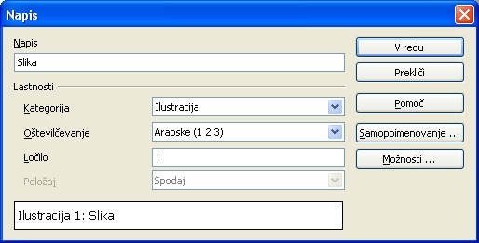Ilustracija 33: Lastnosti podpisa slike

Spreminjanje velikosti slike
Velikost slike spreminjamo skozi lastnosti slike v priročnem meniju ali pa v meniju Oblika z ukazom Slika (Ilustracija 34).
Velikost slike pa lahko spreminjamo tudi z vlečenjem z miško in sicer tako, da kliknemo na rob ali vogal slike, primemo za zeleni kvadratek ter jo razvlečemo. Enakomerno spreminjanje velikosti dosežemo tako, da pri vlečenju z miško držimo tipko Shift.
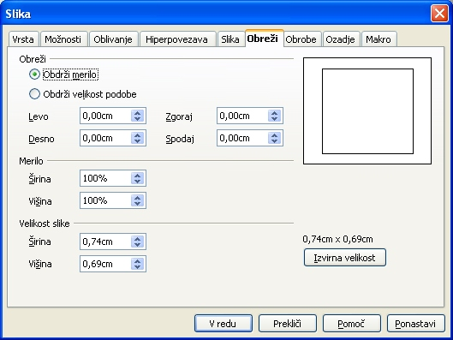Ilustracija 34: Velikost slike
Opozoriti velja, da pri vstavljanju podpisa k sliki, Writer doda sliki okvir, zato je dobro velikost slike nastaviti prej oziroma, kasneje nastavljati velikost okvirja (Ilustracija 35).
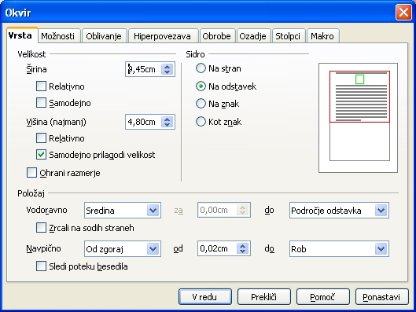Ilustracija 35: Velikost okvirja

Vaja: Vstavljanje slike
Vstavite sliko, ki ste jo prenesli z Interneta in ji dodajte podpis, spremenite ji velikost, dodajte sliki rob in okvirju ozadje druge barve.

Formule
V večini tehničnih besedil se slej ko prej znajdejo tudi formule. V OpenOffice.org Writer orodju jih vstavimo med besedilo tako, da v meniju Vstavi, podmeniju Predmet izberemo ukaz Formula (Ilustracija 36).
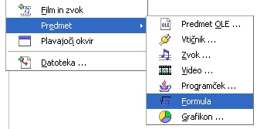Ilustracija 36: Formula
V spodnjem delu zaslona se nam odpre okno za urejanje formule (Ilustracija 38) kjer vidimo kako zgleda ukazna vrstica za oblikovanje formule, poleg pa še pomočnik z matematičnimi simboli (Ilustracija 37). Do podobnega menija pridemo, če v oknu za urejanje formule desnokliknemo (Ilustracija 38).
Z zavitimi oklepaji {} grupiramo določene dele formule za lepši izpis.
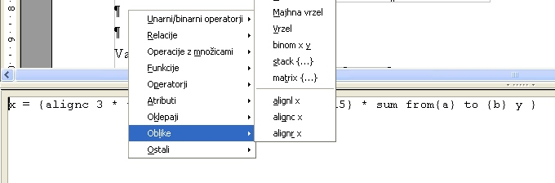Ilustracija 38: Okno za urejanje formule
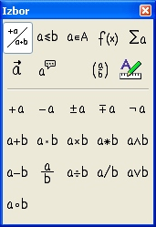Ilustracija 37: Pomočnik

Vaja: Vstavljanje formule
Vstavite formulo iz primera:
Rešitev: x = {alignc 3 * func e^{2}} over { nroot{3}{15} * sum from{a} to {b} y }

Sklicevanje na reference znotraj besedila
Včasih med dokument vstavimo tabele, slike, grafe itd. na katere se potem v samem besedilu sklicujemo. V času nastajanja dokumenta pa se zgodi, da med dve sliki vstavimo še tretjo, pri čemer moramo paziti, da so sklicevanja na drugi dve pravilna. V Writerju imamo možnost avtomatiziranega sklicevanja, kar nam olajša take spremembe. Sklice na vstavimo tako, da v meniju Vstavi izberemo ukaz Navzkrižno sklicevanje (lahko pa v podmeniju Polja izberemo Drugo). V odprtem oknu poiščemo ustrezen sklic in izberemo, katere vrednosti želimo prikazati na mestu sklicevanja npr. Ilustracija 1 (Ilustracija 39).
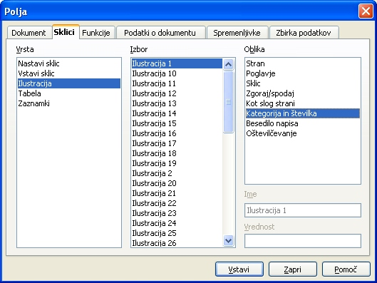Ilustracija 39: Sklici
S klikom na sklic nad OpenOffice.org tudi dejansko prestavi na sklicano mesto.

Vaja: Vstavljanje sklica
Vstavite sklic na sliko, ki ste jo vstavili v dokument v eni predhodnih vaj.

Tabulatorji
Pri postavljanju besedila na določeno mesto od roba dokumenta pomagamo s tabulatorji. To so vnaprej določeni zamiki, ki jim določimo pozicijo od roba dokumenta ter lastnosti kot so poravnava, vodilna črta, … (Ilustracija 40). Tabulatorje lahko nastavimo za slog odstavka. Z njihovo pomočjo postavimo besedilo na točno določeno mesto in ga na njem poravnamo levo, desno ali na sredo tabulatorja ter v primeru decimalnega zapisa števila, tudi na decimalni znak.
Tabulatorje nastavljamo tako, da v oknu, ki se nam odpre pri urejanju odstavka (meni Oblika, ukaz Odstavek, priročni meni, ukaz Odstavek) izberemo zavihek Tabulatorji.
Tabulator postavimo tako, da pritisnemo na tipko Tabulator (dve nasprotni puščici na levi strani tipkovnice). Tabulator zamaknemo v levo tako, da ob pritisku na Tabulator obenem držimo tipko Shift.
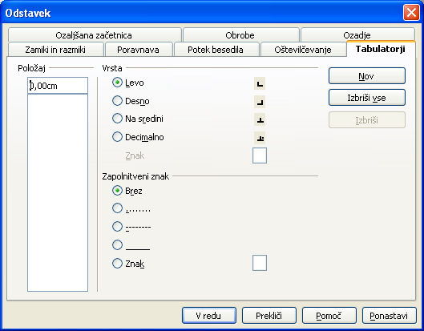Ilustracija 40: Tabulatorji

Vaja: Postavljanje tabulatorjev
Za trenutni odstavek postavite tabulatorje:
- 1. tabulator: 1cm od roba, leva poravnava, brez vodilne črte
- 2. tabulator: 7cm od roba, desna poravnava, znak „-“za vodilno črto
- 3. tabulator: 10cm od roba, sredinska poravnava
- 4. tabulator: 15cm od roba, decimalna poravnava za decimalno vejico, znak „=“ za vodilno črto
Pritisnite tabulator, vpišite Poravnano levo. Pritisnite tabulator še enkrat, vpišite Poravnano desno. Še tretjič pritisnite tabulator in vpišite Sredinsko poravnano. Po zadnjem, četrtem pritisku na tabulator vpišite število 1123,321456

Številčenje
V dokumentu slej ko prej pridemo do naštevanja, ki ga moramo iz takšnih in drugačnih razlogov zapisati v obliki oštevilčenih ali neoštevilčenih alinej.
Številčenje poteka avtomatsko, ko smo odstavek (lahko tudi nov) s klikom na gumb Oštevilčenje ali Oznake v orodni vrstici proglasili za alinejo.
Lastnosti številčenja spreminjamo z desnim klikom na alinejo in izbiro Oštevilčevanje/označevanje (Ilustracija 41) v priročnem meniju.
Odpre se nam okno, kjer izberemo stil in ostale lastnosti številčenja. Odpre se nam tudi dodatna orodna vrstica, kjer uravnavamo globino posamezne postavke številčenja (oznaka se spremeni in pomakne bolj noter).
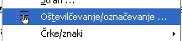Ilustracija 41: Številčenje 1

Vaja: Številčenje
Napišite naslednje alineje:
- alineja 1
- alineja 2
- alineja 3
  - alineja 3 a
  - alineja 3 b
- alineja 4
Spremenite vrsto številčenja osnovne alineje v 1) podalineje pa v kljukice.

Kazalo
Skoraj vsak dokument potrebuje kazalo. Če smo bili pri urejanju dokumenta dosledni in naslovom dodeljevali sloge, potem je izdelava kazala pravi mačji kašelj.
Postavimo se na ustrezno stran (na začetku ali na koncu dokumenta) in v meniju Vstavi, podmeniju Kazala vsebine izberemo ukaz Kazala vsebine. V oknu Vstavi kazalo/tabelo (Ilustracija 42) nastavimo do katere ravni (sloga naslova) naj nam generira kazalo, kakšen tip kazala (vsebine, tabel, ilustracij, abecedno,...), v koliko stolpcih naj bo postavljeno ter katere sloge naj uporabi za katere ravni kazala.
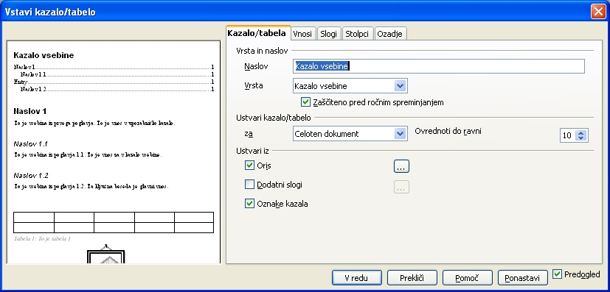Ilustracija 42: Kazalo

Vaja: Vstavljanje kazala
Odprite nov dokument in vanj vpišite vsaj 20 naslovov. Tem naslovom dodelite različne sloge naslovov od sloga Naslov do sloga Naslov 5. Med posamezne naslove vstavite še kak prelom strani.
Postavite se na začetek dokumenta in vstavite nov prelom strani. Za prvo stran izberite slog strani Kazalo. Na to stran vstavite kazalo do ravni 3.

Poglavje 3: Preglednice z OpenOffice.org Calc

Uvod v delo s preglednicami

Zagon orodja OpenOffice.org Calc
Orodje Calc zaženemo tako, da najdemo in kliknemo v Start >Vsi Programi>OpenOffice.org 2.x>OpenOffice.org>Calc (Ilustracija 1).
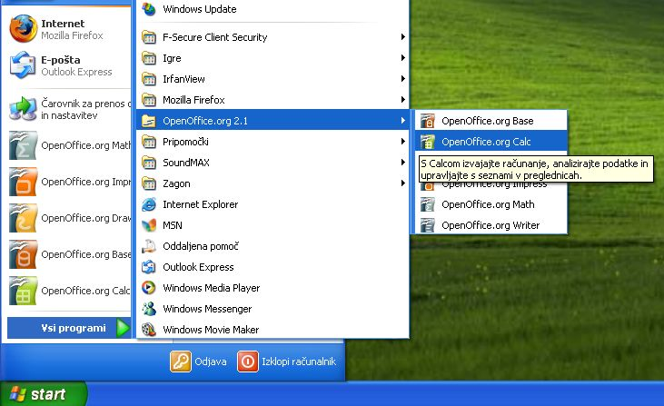Ilustracija 1: Calc

Preglednica
Okno, ki se nam odpre na zaslonu je zvezek sestavljen iz delovnih listov s preglednicami. Posamezen list je razdeljen na vrstice in stolpce. Križišču stolpca in vrstice rečemo celica. Celica je osnovni element preglednice, v katerega vpisujemo podatke, ki so lahko števila, besedila ter računske formule. V formulah uporabljamo tako števila kot celice, ki tu igrajo vlogo spremenljivke. Podatke iz preglednice lahko prikažemo v obliki grafov

Pogled na ekran
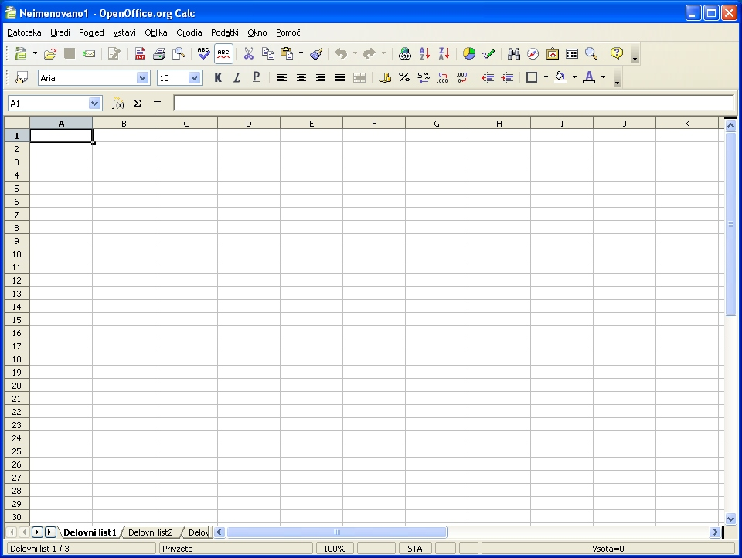Ilustracija 2: OpenOffice.org Calc
Aktivna
celica
Naslovna
vrstica
Vnosna
vrstica
stolpec
Standardna orodna
vrstica
Orodna
vrstica za oblikovanje
vrstica
Zavihki delovnih
listov zvezka
Vodoravni drsnik
Vrstica stanja
Navpični drsnik
Meni

Vrh okna je naslovna vrstica, kjer poleg imena programa (levo) vidimo naslov dokumenta, ki ga trenutno urejamo.
Pod naslovno vrstico so je meni z vsemi zbranimi ukazi.
Pod menijem so v orodnih vrsticah zbrani gumbi za hitrejši dostop od ukazov in menijev. Privzeto imamo na zaslonu dve orodni vrstici, standardno (Ilustracija 3) in orodno vrstico za oblikovanje (Ilustracija 4).
Ilustracija 3: Standardna orodna vrstica
Ilustracija 4: Orodna vrstica "Oblikovanje"
Orodne vrstice vključujemo in izključujemo v meniju Pogled>Orodne vrstice. Posamezne orodne vrstice se vključujejo same glede na izbrano orodje oziroma pogled dokumenta.
Pod orodnimi vrsticami je pas z vnosno vrstico, v katero vpisujemo podatke, ki jih vnašamo v celico iz naslovne vrstice.
Pod vnosno vrstico je delovna površina preglednice. Stolpci so označeni s črkami, vrstice s številkami.
Čisto na dnu okna se nahaja vrstica stanja, kjer se prikazujejo informacije o trenutni strani.
Nad vrstico stanja in ob desnem robu sta drsnika, s katerima se pomikamo levo, desno, navzgor in navzdol po dokumentu. Nad vodoravnim drsnikom so zavihki z imeni delovnih listov trenutno odprtega zvezka.
Naenkrat imamo lahko odprtih več zvezkov, vsako v svojem oknu. Ostala okna vidimo v opravilni vrstici operacijskega sistema ali pa jih prikličemo v meniju Okno.

Uporaba menijev in gumbov v orodnih vrsticah
Z miškinim kazalcem kliknemo na ukaz v meniju. Podukaz izberemo tako, da se nanj postavimo z miškinim kazalcem. Ukaz potemni in ob kliku z miško izvede. Nekateri podukazi v meniju odpirajo nove podmenije. Izbira ukazov v tek podmenijih je enaka kot v menijih. Meni zapremo tako, da z miškinim kazalcem kliknem v prazen prostor izven menija. S klikom na desni miškin gumb prikličemo priročne menije, ki vsebujejo bolj pogosto uporabljane ukaze za oblikovanje besedila. Vsebina teh menijev je odvisna od mesta klika v dokumentu.
Gumbe v orodni vrstici pritiskamo tako, da se z miškinim kazalcem postavimo na ustrezen gumb. Če za hip počakamo, se v okvirčku poleg gumba pokaže njegov opis. Kumb pritisnemo s klikom nanj.

Nov dokument
Ko zaženemo OpenOffice.org Calc, se nam v oknu že odpre nov, prazen dokument, ki je poimenovan Neimenovano1. Če po naključju ni odprt noben dokument (recimo, da smo vse zaprli), je v oknu poleg menijske in orodne vrstice vidno samo sivo ozadje.
Nov dokument lahko odpremo tudi na druge načine:
- v standardni orodni vrstici kliknemo na skrajno levi gumb Nov , odpre se meni, v katerem izberemo Preglednica, ali pa
- v meniju Datoteka>Nov izberemo Preglednica.

Pregled orodnih vrstic
Z gumbi v orodnih vrsticah hitro izbiramo med ukazi iz menija. Orodne vrstice vključujemo in izključujemo v meniju Pogled>Orodne vrstice.
Na hitro si poglejmo dve privzeti orodni vrstici.

Standardna orodna vrstica
 | Nov | Odpiranje novega (praznega) dokumenta
 | Odpri | Odpiranje že obstoječega dokumenta
 | Shrani | Shranjevanje dokumenta
 | Dokument kot e-pismo | Pošiljanje dokumenta kot e-pismo
 | Uredi datoteko | Vklop urejanja dokumenta
 | Izvozi neposredno v PDF | Izvoz dokumenta v PDF dokument
 | Neposredno natisni datoteko | Neposredno natisni dokument
 | Predogled strani | Predogled dokumenta pred tiskanjem
 | Preverjanje črkovanja | Črkovanje besedila
 | Samodejno preverjanje črkovanja | Vklop/izklop samodejnega črkovanja
 | Izreži | Izrez delov besedila (in shranjevanje v odložišče)
 | Kopiraj | Kopiranje delov besedila (in shranjevanje v odložišče)
 | Prilepi | Priklic delov besedila, ki so shranjeni v odložišču
 | Preslikovalnik oblik | oblikovanje
 | Razveljavi | Preklic spremembe/ukaza
 | Uveljavi | Ponovitev spremembe/ukaza
 | Hiperpovezava | Vstavljanje hiperpovezave
 | Razvrsti naraščajoče | Sortiranje vsebine v označenem bloku v naraščajočem vrstnem redu
 | Razvrsti padajoče | Sortiranje vsebine v označenem bloku v padajočem vrstnem redu
 | Vstavi grafikon | Izdelava grafa
 | Pokaži funkcije risanja | Enostavno risanje
 | Najdi in zamenjaj | Najde in zamenja dele besedila
 | Krmar | Krmari po dokumentu
 | Galerija | Galerija slik
 | Viri podatkov | Katalog virov podatkov v dokumentu
 | Zoom | povečava/pomanjšava dokumenta v oknu
 | Pomoč OpenOffice.org | Odpiranje pomoči
 | Možnosti orodne vrstice | Možnost izbire dodatnih gumbov

Tabela 4: Orodna vrstica "Standard"

Orodna vrstica „Oblikovanje“
 | Slog in oblikovanje | Vklop podokna s slogi
Ime pisave |  | Izbira pisave
 | Velikost pisave | Izbira velikosti pisave
 | Krepko | Odebeljen izpis označenega besedila
 | Ležeče | Ležeč izpis označenega besedila
 | Podčrtano | Podčrtan izpis označenega besedila
 | Poravnaj levo | Levo poravnavanje označenega besedila
 | Na sredini | Sredinsko poravnavanje označenega besedila
 | Poravnaj desno | Desno poravnavanje označenega besedila
 | Obojestransko | Obojestransko poravnavanje označenega besedila
 | Spoji celice | Spajanje označenih celic
 | Oblika številk: valuta | Sprememba označenih vrednostni v valutno obliko
 | Oblika številk: odstotek | Sprememba označenih vrednostni v procentno obliko
 | Oblika številk: standardno | Sprememba označenih vrednosti v standarno obliko
 | Oblika številk: Dodaj decimalno mesto | Dodajan je decimalnih mest označenim vrednostim
 | Oblika številk: Izbriši decimalno mesto | Odvzemanje decimalnih mest označenim vrednostim
 | Zmanjšaj zamik | Zamik odstavka levo do naslednjega tabulatorja
 | Povečaj zamik | Zamik odstavka desno do naslednjega tabulatorja
 | Obrobe | Določanje robov celice
 | Barva ozadja | Izbira barve ozadja celice
 | Barva pisave | Izbira barve pisave v celici
 | Možnosti orodne vrstice | Možnost izbire dodatnih gumbov

Tabela 5: Orodna vrstica "Oblikovanje"

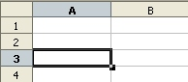
Vnos podatkov v preglednico
Najprej se z miškinim kazalcem postavimo v celico (npr. A3),v katero želimo vpisati podatek. V naslovni vrstici se nam izpiše naslov celice.
Podatek nato vpišemo (pokaže se v vnosni vrstici in v celici hkrati), s pritiskom na tipko Enter ga vnesemo v preglednico (celico v kateri se nahajamo).
Pred vsakim vnosom vedno preverimo, če se nahajamo v celici, v katero želimo vnesti podatek.
V celice lahko vpisujemo: vrednosti (števila, formule,...), besedila, datume, ure, slike,... Vsak podatek se v preglednici obnaša drugače.

Vnos vrednosti
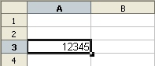
Vrednosti, ki jih lahko vpisujemo, so števila, datumi in števila v različnih oblikah. Vrednosti se v celicah po vnosu poravnajo na desni rob. Calc prepoznava različne oblike vrednosti in celici temu primerno priredi slog.
Števila vpisujemo s številkami od 0 do 9, s predznakom -, če gre za negativna števila, z decimalnim ločilom, če ne gre za cela števila in znakom za %, če vnašamo odstotke.
Čim je med številkami črka, presledek ali kak drugi v tem razdelku ne naveden znak, Calc vnos obravnava kot besedilo.

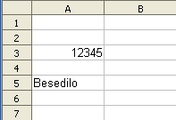
Vnos besedila
Besedilo se v celici poravna ob levi rob, kar pa lahko kasneje spremenimo (enako velja za vrednosti). Če je besedilo daljše od širine celice, njegova vsebina na videz prekrije prazne celice desno od nje. Če je desna celica zasedena, je besedilo ne pokrije.

Premikanje po preglednici s pomočjo tipkovnice
puščice | Premik za eno celico v smeri puščice
Ctrl + piščice | Premik do podatka v vrstici oziroma do roba preglednice v smeri puščic
Home | Premik na začetek vrstice
Ctrl+ Home | Premik v zgornji levi vogal preglednice
End | Premik na desni rob bloka celic, ki vsebuje podatke v
Ctrl + End | Premik v spodnji desni vogal bloka celic,m ki vsebujejo podatke
Page Up | Premik za višino okna navzgor
Page Down | Premik za višino okna navzdol
Ctrl + Page Down | Premik za list v zvezku preglednic naprej
Ctrl + Page Up | Premik za list v zvezku preglednic nazaj
Alt + Page Down | Premik za širino okna desno
Alt + Page Up | Premika za širino okna levo
F5 – Pojdi na | Premik v želeno celico, vpišemo naslov želene celice

Vaja: Vnašanje v celice
Izdelajte preglednico za delitev stroškov za žur. Za vzor vzemite lanski „proračun“ (Ilustracija 5).
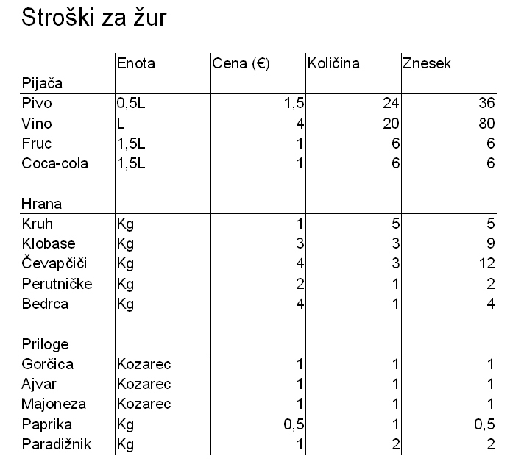Ilustracija 5: Proračun za žur
Za začetek vnesite samo ceno in količino za pivo (en plato velikih pločevink) in vino (10l) (Ilustracija 6).
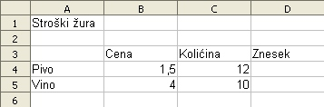Ilustracija 6: Obračun za žur

Shranjevanje preglednice
Ravnokar napisano besedilo se nahaja v računalnikovem spominu. Če ga želimo trajno shraniti, ali vsaj preprečiti izgubo ob nenadnem ugasnjenju računalnika, moramo dokument s tem besedilom shraniti na trdi disk ali na disk v skupni rabi. Da bomo kasneje dokument lahko enostavno našli, ga ustrezno poimenujemo.
Ponavadi dokument shranimo v ustrezno mapo na disku z zgovorno opisnim imenom, kar nam olajša kasnejše iskanje in pregledovanje datotek v mapah. Dokument lahko poimenujemo z imenom v dolžini 255 znakov. Uporabimo lahko skoraj vse znake, tudi presledke. Pri vnosu nedovoljenih znakov, nas bo računalnik nanje opozoril in nam ne bo dovolil tako poimenovati dokumenta.
Dokument lahko shranimo na več načinov:
- v meniju Datoteka izberemo ukaz Shrani,
- v orodni vrstici kliknemo na gumb Shrani,
- uporabimo kombinacijo tipk Ctrl+S, pri čemer pritisnemo in držimo tipko Ctrl in pritisnemo tipko S,
V vseh primerih se pri prvem shranjevanju dokumenta odpre okno Shrani kot, kjer si v rubriki Shrani v izberemo ustrezno mapo. V vrstici Ime datoteke vpišemo ime dokumenta ter kliknemo Shrani (Ilustracija 7).
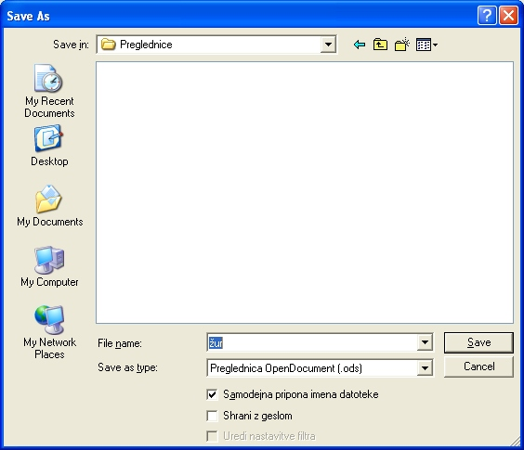Ilustracija 7: Shranjevanje dokumenta
Ko je dokument shranjen, se v naslovni vrstici okna pojavi njegovo ime. Pri vseh naslednjih shranjevanjih imena ni več potrebno vpisovati, dovolj je le, da kliknemo na gumb Shrani v orodni vrstici.
Priporočljivo je takoj shraniti nov dokument, še preden začnemo pisati besedilo, saj se le poimenovani in shranjeni dokumenti samodejno shranjujejo.
Če želimo zvezek shraniti pod drugim imenom, v meniju Datoteka izberemo ukaz Shrani kot. Od tu naprej je postopek enak kot pri prvem shranjevanju dokumenta.

Vaja: Shranjevanje zvezka preglednic
Dopolnite preglednico preglednico, ki ste jo začeli v prejšnji vaji s podatki iz Ilustracija 8 in jo shranite v mapo Moji dokumenti pod imenom Žur.
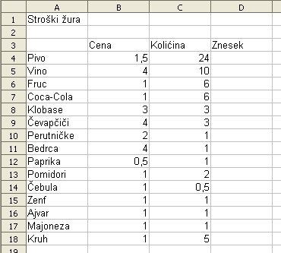Ilustracija 8: Proračun za žur

Zapiranje odprtega zvezka preglednice
Če zvezka preglednice ne potrebujemo več, radi bi pa začeli z novo, ga je priporočljivo zapreti, saj nam le-ta brez potrebe trati računalnikove vire (spomin in procesorjev čas). Zvezek zapremo v meniju Datoteka s klikom na ukaz Zapri. V primeru še ne shranjenih sprememb, nas bo Calc opozoril, na shranjevanje pred zapiranjem (Ilustracija 9).
Ilustracija 9: Shranjevanje sprememb pred zapiranjem dokumenta
Če ne želimo izgubiti sprememb, kliknemo na Shrani, Zavrzi dokument zapre in zavrže spremembe, če pa nismo prepričani, kakšne spremembe smo opravili, potem raje s Prekliči prekličemo zapiranje dokumenta.
Dokumenti se samodejno zaprejo tudi, ko zapustimo Calc.

Izhod iz urejevalnika preglednic
Calc zapustimo tako, da v meniju Datoteka izberemo Izhod ali pa pritisnemo kombinacijo tipk Ctrl+Q.
V primeru, da [e nismo shranili zadnjih sprememb dokumenta, se pokaže opozorilno okno(Ilustracija 9).

Odpiranje obstoječe preglednice
Shranjen dokument lahko odpremo na štiri načine:
- v meniju Datoteka izberemo ukaz Odpri
- kliknemo na gumb Odpri v orodni vrstici
- uporabimo kombinacijo tipk Ctrl+O
- v raziskovalcu poiščemo preglednico in dvakrat kliknemo nanj
V prvih treh načinih se nam odpre novo okno, kjer v mapah poiščemo želeno preglednico. Če želimo samo pregledati in natisniti preglednico (ne pa tudi urejati), obkljukamo možnost Samo za branje.

Shranjevanje preglednic v drugih formatih
Dokumente lahko shranimo tudi v formatih drugih programov, kot so npr. orodja iz zbirke Microsoft Office. Pri tem se poslužimo ukaza Shrani kot v meniju Datoteka. Pod vrstico za vpis imena dokumenta se nahaja padajoča izbira v kateri lahko izbiramo med različnimi formati zapisa (Ilustracija 10). Zavedati se moramo, da pri tem lahko izgubimo nekatere oblikovne lastnosti našega dokumenta in da ni nujno, da bo dokument v drugem formatu berljiv v programu tega formata.

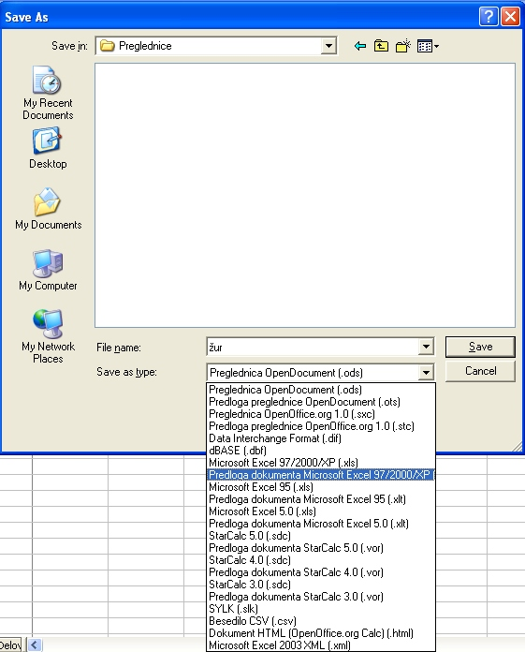Ilustracija 10: Shranjevanje v drugih formatih
Če želimo shraniti dokument v formatu PDF, potem namesto ukaza Shrani kot, uporabimo gumb Izvozi neposredno v PDF na orodni vrstici. V naslednjem oknu izberemo mapo, kamor želimo shraniti PDF dokument in vpišemo ime dokumenta ter kliknemo Shrani.

Vaja: Shranjevanje dokumenta v formatu Microsoft Excel 2000/XP in v formatu PDF
Shranite preglednico Žur v formatu zbirke Microsoft Office Excel 2000/XP ter v formatu PDF ter oba dokumenta poglejte z ustreznima programoma (Microsoft Excel Viewer in Adobe Acrobat Reader).

Zoom
Preko menija Pogled>Zoom ali gumba v orodni vrstici Zoom lahko izbiramo med različnimi povečavami pogleda na dokument. Izbiramo lahko med Celo stranjo, Širino strani, Optimalno povečavo, 200%, 150%, 100%, 75%. 50% in Spremenljivo povečavo (Ilustracija 11).
Ilustracija 11: Povečave

Predogled strani
Predogled strani nam ponuja možnost, da si ogledamo izgled dokumenta pred tiskanjem. Lahko uporabimo gumb Predogled strani na orodni vrstici ali pa ukaz Predogled strani v meniju Datoteka.
Na zaslonu se nam spremeni pogled na dokument, hkrati pa dobimo novo orodno vrstico (Ilustracija 12).
Ilustracija 12: Predogled strani
Gumbi (z leve proti desni): prejšnja stran, naslednja stran, na začetek dokumenta, na konec dokumenta, povečaj, pomanjšaj, celozaslonski način, oblika strani.

Urejanje preglednice
Če ste ponesreči zaprli preglednico Žur, jo ponovno odprite!

Dodajanje/vrivanje vrstic in stolpcev v preglednico
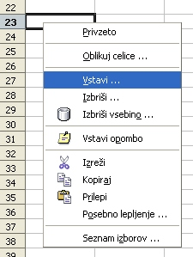Ilustracija 13: Vstavi - priročni meni
Ugotovili smo, da bi bila naša preglednica Žur bolj pregledna, če bi spisek razdelili v rubrike, zato bomo vanjo vrinili nekaj vrstic in stolpcev.
Pri vrivanju moramo paziti, kam postavimo kazalec, saj se nova (ali več) vrstica ali stolpec vedno vrine pred kazalec (vrstica nad, stolpec levo).
Nove vrstice ali stolpce lahko vrivamo s pomočjo priročnega menija, ki ga pokličemo z desnim gumbom miške (ukaz Vstavi (Ilustracija 13)) kjer se nam odpre okno z izbirami dodajanja (Ilustracija 14).
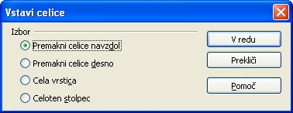Ilustracija 14: Možne izbire dodajanja

Vrstice in stolpce lahko dodajamo z uporabo menija Vstavi (Ilustracija 15) pa tudi tako, da desnokliknemo na oznako vrstice ali stolpca in izberemo Vstavi vrstice (Ilustracija 16) oziroma Vstavi stolpce (Ilustracija 17).
Več vrstic ali stolpcev vrinemo tako, da označimo toliko vrstic oziroma stolpcev, kot želimo, da se jih vrine. Primer: če želimo pred stolpec B vriniti tri stolpce, označimo stolpce B,C in D, ter po opisanem postopku (Ilustracija 17) vrinemo stolpce.
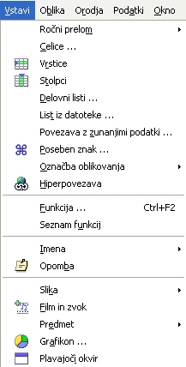Ilustracija 15: meni Vstavi | 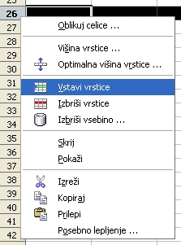Ilustracija 16: Vstavi vrstice | 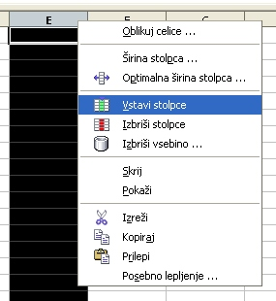Ilustracija 17: Vstavi stolpce

Vaja: Vrivanje vrstic in stolpcev
V preglednico Žur vrinite štiri nove vrstice in en nov stolpec (Ilustracija 18).
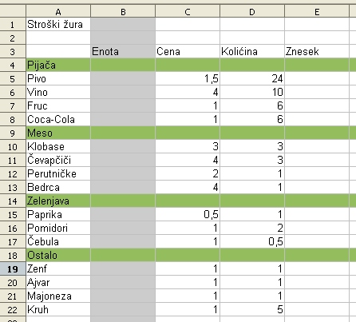Ilustracija 18: Vaja: vrivanje vrstic in stolpcev

Brisanje vrstic in stolpcev
V postopku urejanje in oblikovanja tabele pride tudi do tega, da moramo kakšen stolpec ali vrstico izbrisati, ker jih ne potrebujemo več. To najlažje storimo tako, da desnokliknemo na oznako stolpca oziroma vrstice in izberemo Izbriši vrstice (Ilustracija 19) oziroma Izbriši stolpce (Ilustracija 19). Če želimo izbrisati več vrstic ali stolpcev, jih najprej označimo, šele nato desnokliknemo na oznako in izberemo ustrezen ukaz v meniju.
Stolpce in vrstice lahko izbrišemo tudi z uporabo menija Uredi, v katerem izberemo ukaz Izbriši celice.
Dobro je vedeti, da, če bomo označili vrstice ali stolpce in pritisnili tipko Delete, se bo izbrisalo samo njihova vsebina (podatki).
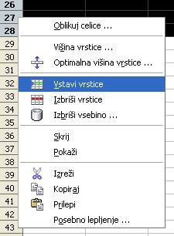Ilustracija 19: Izbriši vrstice | 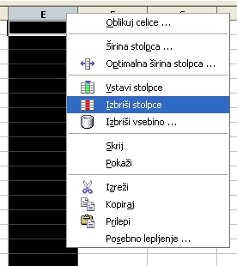Ilustracija 20: Izbriši stolpce

Gumba Razveljavi/uveljavi
Včasih nam kakšna od zadnjih sprememb v dokumentu ni všeč. Da napake ne odpravljamo z brisanjem, se poslužujemo gumba Razveljavi iz orodne vrstice, ki nam razveljavi zadnjo spremembo. Če še enkrat kliknemo na gumb, nam razveljavi tudi spremembo pred zadnjo spremembo in tako naprej, vendar ne v nedogled.
Če smo se prenaglili in prehitro razveljavili spremembo, jo s klikom na gumb Uveljavi ponovno prikličemo nazaj in tako vse do zadnje razveljavljene spremembe.
Oba gumba imata na svoji desni strani še padajočo izbiro, kjer lahko izberemo katero spremembo naj Calc razveljavi oziroma uveljavi.

Popravljanje podatkov v preglednici
Podatke v preglednici popravljamo na več načinov:
- Podatke prepišemo: Zmotili smo se in bi radi zamenjali vsebino celice. Kliknemo v celico in vpišemo nov podatek.
- Popravimo podatek: Naredili smo napako v besedilu (izpustili črko) ali številu (dodali 0) kar bi radi popravili brez zamudnega tipkanja celotne vsebine. V tem primeru kliknemo v celico in pritisnemo tipko F2, oziroma dvokliknemo na celico. V celici začne na koncu vsebine utripati kazalec za urejanje. S puščicami se premaknemo do napake in jo popravimo.
Na enak način lahko namesto s pritiskom na F2 oziroma z dvoklikom na celico urejamo tudi v vnosni vrstici: Izberemo celico in nato kliknemo v vnosno vrstico ter popravimo napako.
Popravljanje lahko vedno prekličemo s pritiskom na tipko Esc ali klikom na rdeči križec v vnosni vrstici.

Spreminjanje širine stolpcev in višine vrstic.
Ob nastanku preglednice imajo stolpci vnaprej določeno širino in vrstice vnaprej določeno višino, kar pa ne pomeni, da ju ne moremo spremeniti. Če je besedilo pri vnosu v celico preozko, nam ga prikaže čez sosednje stolpce (Ilustracija 21), če le-ti niso prazni. V nasprotnem primeru to besedilo odreže na meji stolpca, ki ni prazen (Ilustracija 22).
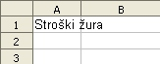Ilustracija 21: Nadaljevanje besedila | 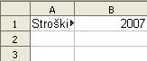Ilustracija 22: Rezanje besedila
Pri vnosu številk pa je malo drugače. Predolgega števila namreč ne prikaže v sosednjih stolpcih, temveč namesto tega izpiše znake ### (Ilustracija 23), ki nas opozarjajo, da je stolpec preozek in da se v celici skriva večje število.
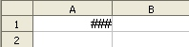Ilustracija 23: ###
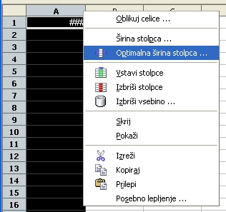Ilustracija 24: Optimalna širina stolpca
Širino stolpcev spreminjamo na več načinov:
- Z miško primemo za desni rob oznake stolpca, držimo levi gumb na miški in spreminjamo širino.
- Desnokliknemo na oznako stolpca in v priročnem meniju izberemo Optimalna širina stolpca (Ilustracija 24).
Na podoben način spreminjamo tudi višino vrstice.

Vaja: Prilagajanje širine stolpcev
V preglednici Žur prilagodite širine stolpcev na optimalno širino. Preglednico shranite.

Bloki
Blok je skupina celic v preglednici, ki smo jih označili, ker imamo z njimi nek namen: v teh celicah bomo podatke brisali, spremenili pisavo, obrobo, kopirali,...

Označevanje blokov
Bloke označujemo z miško, lahko so povezani ali ne povezani. Pri povezanem bloku se celice držijo skupaj, pri nepovezanem pa so celice na različnih mestih v preglednici.
Označimo jih tako, da označimo levo zgornjo celico bloka, držimo levi gumb miške in s potegom označimo še spodnjo desno celico bloka in spustimo gumb (Ilustracija 25). Enak učinek dosežemo, če držimo tipko Shift in s puščicami izberemo celice.
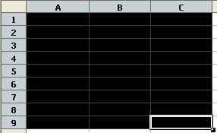Ilustracija 25: Povezan blok
Pri označevanju celic nepovezanega bloka držimo tipko Ctrl in s klikanjem izbiramo želene celice (Ilustracija 26).
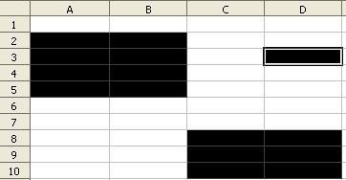Ilustracija 26: Nepovezan blok

Premikanje in kopiranje bloka na istem listu zvezka
Bloke označenih celic lahko premikamo kar z miško. Ko smo blok označili, ga s kazalcem enostavno primemo in prenesemo drugam in ga spustimo. V spodnjem vogalu kazalca se pojavi majhno okence. Pri kopiranju pa preden blok spustimo, pritisnemo in držimo tipko Ctrl. Pri kopiranju se poleg okenca pri kazalcu pojavi še +.

Brisanje bloka
Ko je blok celic, katerim želimo izbrisati podatke, označen, enostavno pritisnemo tipko Delete in podatki se izbrišejo.

Vaja: Označevanje, premikanje in kopiranje blokov
Odprite preglednico bloki ki se nahaja na http://vaje.lemut.net/OOo/ ter opravite naslednje naloge:
- Označite najprej rumeni blok: kazalec postavite v celico A1, zadržite gumb na miški in označite območje celic do celice C7.
- Označite rumeni in modri blok: označite najprej rumeni blok, pritisnite in držite Ctrl in označite še modri blok.
- Označite vse bloke!
- Rdeči blok premaknite desno od rumenega bloka.
- S pomočjo tipke Ctrl trikrat razmnožite modri blok.

Vnos podatkov v blok – ukaz Zapolni
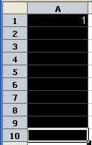
Bloki nam pomagajo pri vnašanju podatkov v preglednico, predvsem pri razmnoževanju enakih podatkov znotraj bloka in vnašanju podatkov, ki si sledijo v zaporedju (recimo zaporedne številke, datumi,...)
Začetno vrednost (npr. 1) vpišemo v celico, kjer želimo začeti številčenje. Nato označimo blok celic, v katerega bi radi vpisali zaporedje številk. V meniju Uredi izberemo Zapolni/Nizi (Ilustracija 27).
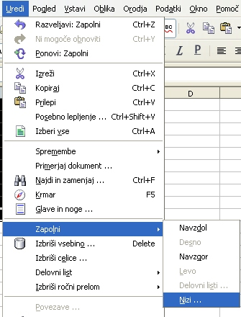Ilustracija 27: Zapolni

V oknu, ki se odpre (Ilustracija 28), izberemo smer (recimo navzdol), vrsto niza (linearno), začetno vrednost (1), končno vrednost (10) in prirastek (1). Lahko pa preizkusimo srečo in izberemo za vrsto niza samozapolni. Ob kliku na V redu, se blok zapolni s podatki.
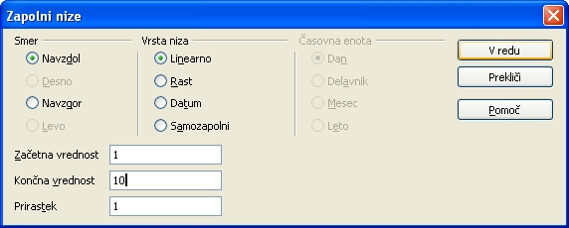Ilustracija 28: Zapolni niz

Obstaja še enostaven trik: V prvi dve celici vpišemo zaporedni številki (npr. 1, 2), označimo celici in primemo blok v spodnjem desnem vogalu (primemo črni kvadratek), nakar raztegnemo blok do želene dolžine. Vrednosti v celicah se samodejno prilagodijo nakazanemu zaporedju v prvih dveh celicah.

Enostavno razvrščanje podatkov
Podatke lahko urejamo po zaporedju in sicer tekstovne po abecednem, številčne po velikostnem redu. Oboje lahko uredimo naraščajoče ali padajoče. V Calcu lahko sortiramo podatke po treh ključih (Ilustracija 29) tako, da v meniju Podatki izberemo ukaz Razvrsti.
Za razvrščanje podatkov lahko uporabimo tudi gumba Razvrsti naraščajoče in Razvrsti padajoče v orodni vrstici tako, da označimo stolpec ali vrstico, ki jo želimo urediti in kliknemo na ustrezen gumb.
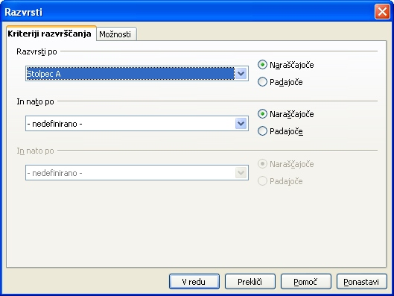Ilustracija 29: Razvrščanje

Iskanje in zamenjavanje podatkov
Včasih se zgodi, da moramo zamenjati kup enakih izrazov z drugimi. Ročno popravljanje bi trajalo predolgo, zato uporabimo gumb Najdi in zamenjaj ali pa ukaz Najdi in zamenjaj v meniju Uredi.
V oknu, ki se nam odpre, vnesemo iskani niz in niz, s katerim ga želimo zamenjati. Če smo prepričani, da so vsi iskani nizi enaki oziroma želimo ločiti tiste, ki vsebujejo velike črke ali pa je iskani niz samo del večje besede, obkljukamo še Razlikuj velike in male črke ter Cele celice (Ilustracija 30).
Iz previdnosti najprej kliknemo na Najdi, šele, ko se prepričamo, da je najdeni niz res tisto, kar želimo zamenjati, kliknemo na Zamenjaj. Če pa smo prepričani v svojo nezmotljivost, potem kliknemo kar na Zamenjaj vse.
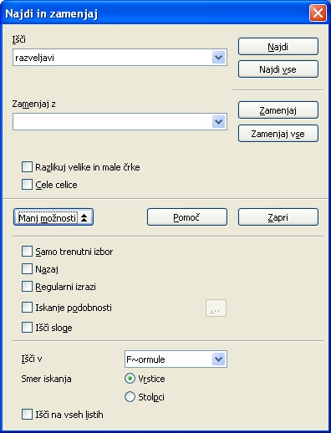Ilustracija 30: Najdi in zamenja

Vaja: Zapolnjevanje bloka podatkov, razvrščanje....
V stolpec A v preglednici vnesite najprej niz zaporednih številk od 1 do 30, nato v stolpec B niz številk od 100 do 200 s korakom po 5 in nazadnje v stolpec C niz vrednosti od A1 do A15.
Razvrstite podatke najprej po stolpcu B padajoče, nato po stolpcu A naraščajoče.

Formule
Brez formul pri računanju ne gre. Z njimi v preglednici izdelujemo izračune vrednosti v celicah. Pri tem moramo paziti, da se v formulah sklicujemo na imena (naslove) celic, v katerih so vrednosti, s katerimi želimo računati. To je pomembno v primeru, da če se vrednosti v celicah spremenijo (npr. preglednica za izračun mesečne porabe storitev v mobilni telefoniji).

Sestavljanje formule
Formule vedno začnemo sestavljati z znakom =, nato pa vpisujemo imena celic, matematične operatorje in različne funkcije. Prioriteta operatorjev je takšna, kot jo poznamo iz matematike. Spreminjamo jo lahko z uporabo oklepajev, ki imajo najvišjo prioriteto (Ilustracija 31). Med oklepaji je tisti del formule, ki se izračuna prej, kot oni izven. Če nismo prepričani, kako se bo formula dejansko izvršila, raje uporabimo kako oklepaj več.
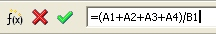Ilustracija 31: Enostavna formula

Matematični operatorji, ki jih lahko uporabljamo pri sestavljanju formul
OPERATOR | FORMULA | REZULTAT | OPERACIJA
+ | =5+2 | 7 | seštevanje
- | =5-2 | 3 | odštevanje
- | =-5 | -5 | neg. vrednost
- | -5 | -5 | neg. vrednost
* | =5*2 | 10 | množenje
/ | =5/2 | 2,5 | deljenje
% | 5% | 5% | procent
% | =5% | 0,05 | procent
^ | =5^2 | 25 | potenciranje

Vnos formule v preglednico
Formulo v preglednico postavimo tako, da se postavimo v celico, kjer želimo imeti izpisan rezultat izračuna. Napovemo jo z znakom =, nato jo sestavimo (vpišemo) in na koncu potrdimo s tipko Enter. Obenem se v dotični celici izpiše tudi rezultat (Ilustracija 32).
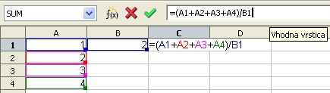Ilustracija 32: Sestavljanje formule

Vnos formule s kazanjem
Včasih je lažje formulo sestaviti s kazanjem (klikanjem) izbranih celic ali označevanjem celih blokov. To dosežemo tako, da namesto, da vpišemo ime (naslov) celice, nanjo preprosto kliknemo.

Popravljanje formul
Le redkokdaj v prvo zadenemo ustrezno kompleksno formulo. Pri popravljanju le-te nam zelo pride prav barvni prikaz uporabljenih celic, ki ga dobimo, če formulo prikličemo v popravljanje (dvokliknemo celico s formulo ali pa v njej pritisnemo F2). Vsako ime celice (bloka) se v formuli in hkrati v preglednici obarva s svojo barvo.

Vaja: Vpisovanje formul
V preglednico Žur vrinite dodatne vrstice za izračun stroškov za pijačo, meso, zelenjavo in ostalo (Ilustracija 33).
Izračunajte zneske za pivo in vino po formuli cena*količina!
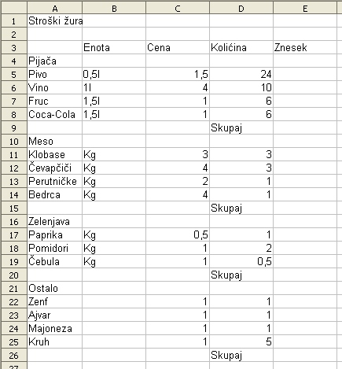Ilustracija 33: Vpisovanje formul

Kopiranje formul
Popolnoma nesmiselno je vpisovati formule za vsako vrstico posebej, če so vse po istem kopitu. Osnovno formulo enostavno prekopiramo na več načinov:
- Če so celice v katere želimo kopirati formule v povezanem bloku (si sledijo), je kopiranje preprosto: Označimo celico z že vpisano formulo (Ilustracija 34), z miško primemo črn kvadratek v spodnjem desnem vogalu in blok raztegnemo do zadnje celice (Ilustracija 35), v katero želimo skopirati formulo.
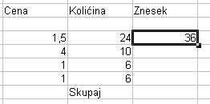Ilustracija 34: Označimo | 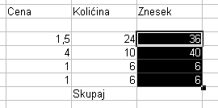Ilustracija 35: Skopiramo
- Pri kopiranju formule v celice, ki si ne sledijo, uporabimo odložišče. Označimo celico (Ilustracija 36) s formulo, ki jo želimo prekopirati, kliknemo na hitri gumb Kopiraj. Nato izberemo/označimo celico/več celic (Ilustracija 37), v katere želimo prekopirati formule in kliknemo na gumb Prilepi.

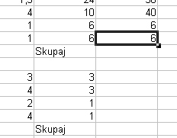Ilustracija 36: Označimo | 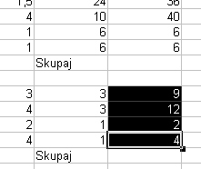Ilustracija 37: Skopiramo
Pri kopiranju se formula prilagaja celici, v katero se kopira in se ustrezno popravi. Pri kopiranju se upošteva sprememba imena stolpca in sprememba številke vrstice v imenih celic, ki jih formula vsebuje (npr.: =C5*D5 se spremeni v C6*D6).

Vaja: Kopiranje formul
Skopirajte formule tako, da bo za vse posamezne artikle iz seznama v preglednici Žur izračunan znesek.
Označite celico E5. Kazalec miške postavite v spodnji desni vogal celice in pritisnite ter zadržite levi gumb na miški. Potegnite do celice E8 in spustite gumb na miški.
Označite celico E8 in kliknite na hitri gumb Kopiraj v orodni vrstici. Označite celico E11 in v spodnjem desnem vogalu te celice pritisnite in držite gumb na miški. Označite celice vse do E14. Kliknite na hitri gumb Prilepi v orodni vrstici.
Ponovite kopiranje za celice E17-E19 ter E22-E25.

Relativne celice
Ko polnimo ali kopiramo formule in funkcije v druge stolpce, se v imenih (naslovih) celic imena stolpcev in številke vrstic prilagajajo stolpcu, v katerega formulo kopiramo. Takšnim imenom (naslovom) pravimo relativni, saj naslavljajo celice glede na trenutno pozicijo formule.
Primer: v celici A5 je formula =A6+A7+A8, ko jo kopiramo v desno, je v celici B5 formula =B6+B7+B8, v celici C5 =C6+C7+C8 in tako naprej.

Absolutne celice
Včasih pa si želimo v izračunih uporabiti kako vrednost, ki jo želimo vpisati samo v eni celici (npr. dnevni tečaj dolarja), od nje pa je odvisen izračun celega kupa formul. Tako ime/naslov celice moramo napisati v absolutni obliki, da Calc ve, da ga ne sme spreminjati. To storimo tako, da najprej napišemo formulo in vnos potrdimo. Nato izberemo celico s formulo in jo začnemo popravljati. V vnosni vrstici poiščemo celico, katere ime želimo spremeniti v absolutno in pritisnemo F4. Pred naziva stolpca in vrstice dobimo znak $, kar nam zagotavlja, da se ime te celice s kopiranjem ne bo spremenilo. Funkcijska tipka F4 ob večkratnih pritiskih ponuja 4 možnosti:
=C10/$G10 | absoluten stolpec G, relativna vrstica 10
=C10/G$10 | relativen stolpec G, absolutna vrstica 10
=C10/$G$10 | absolutna celica G10
=C10/G10 | relativna celica G10
Znak $ lahko med urejanjem formule vpišemo tudi na roke.

Funkcije
Pri sestavljanju formul, lahko nekatere izračune poenostavimo, drugih pa sploh ne moremo izdelati brez uporabe funkcij. Lep primer poenostavitve je vsota celic v stolpcu, kjer namesto seštevanje uporabimo kar funkcijo za vsoto polja celic sum(). Funkcije lahko uporabimo samostojno ali pa v formulah (sum()*sum()). Do seznama funkcij pridemo preko hitrega gumba ali preko menija Vstavi kjer izberemo Funkcija. Odpre se Čarovnik za funkcije v katerem izberemo funkcijo, nato pa nas čarovnik vodi skozi sestavljanje formule s to funkcijo (za argumente izbiramo celice, uporabljene v formuli) (Ilustracija 38).
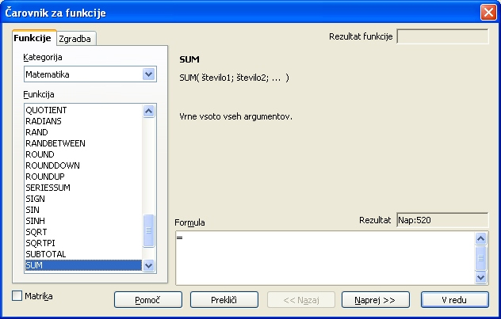Ilustracija 38: Čarovnik za funkcije
Sestavljanje formule zaključimo s klikom na V redu.
Če poznamo obliko funkcije, jo lahko v formulo vpišemo kar na roke. Naštejmo nekaj najbolj uporabljanih:
=SUM(celica:celica)  Primer: =SUM(b1:b25) | Seštevanje  Primer: sešteje vrednosti v seznamu območja celic od b1 do b25
=AVERAGE(celica:celica)  Primer: =AVERAGE(b1:B25) | Povprečje  Primer: izračuna povprečje v seznamu območja celic od b1 do b25
=MIN(celica:celica)  Primer: =MIN(b1:b25) | Minimum  Primer: poišče najmanjšo vrednost v seznamu območja celic od b1 do b25
=MAX(celica:celica)  Primer: =MAX(b1:b25) | Maksimum  Primer: poišče največjo vrednost v seznamu območja celic od b1 do b25
=COUNT(celica:celica)  Primer: =COUNT(b1:b25) | Preštevanje  Primer: prešteje vrednosti v seznamu območja celic od b1 do b25
=IF(pogoj; vrednost, če je pogoj resničen; vrednost, če je pogoj neresničen) | Logični IF – preverjamo pogoj: če je resničen, vrne eno vrednost, če ni pa drugo vrednost

Kot smo opazili, pri mnogih funkcijah za argument uporabljamo seznam celic, kjer pa ni nujno da gre samo za območje celic. Več posameznih celic ali območij v seznamu ločimo s ;, primer: =SUM(a1;b1:b25;c5:d10).

Vaja: Računanje s funkcijami
V preglednici Žur izračunajte zneske za posamezne skupine artiklov z uporabo funkcije =SUM():
- Postavite se v celico e9 in kliknite na hitri gumb za dodajanje funkcij. V čarovniku poiščite kategorijo Matematika in v njej funkcijo SUM ter kliknite Naprej. Z miško označite polje celic e5:e8 in kliknite V redu. V celici e9 se pojavi skupni znesek za pijačo.
- Za skupino Meso vpišite funkcijo SUM na roke; postavite se v celico e15 in vtipkajte =SUM(. Označite blok celic e11:e14, vtipkajte ) in pritisnite Enter. V celici e15 se izpiše rezultat.
- Izračunajte skupne zneske še za preostali dve skupini artiklov ter za vse skupaj.

Oblikovanje preglednice
Preglednice lahko polepšamo in jih naredimo še bolj pregledne ter razumljive, če jih oblikujemo, npr. pobarvamo, uporabimo različne obliek pisav ter zapise števil za različne skupine podatkov.
Ogledali si bomo nekaj osnovnih možnosti oblikovanja preglednice, za vse pa je značilno, da veljajo za območja celic, ki jih moramo predhodno označiti z miško – se pravi jih moramo izbrati.

Oblika prikaza števil
Kot smo že omenili, številske podatke lahko zapišemo v različnih oblikah, npr. decimalni obliki, datumu, odstotkih, ulomkih, valuti,... Vedno se spremeni le oblika prikaza števila, vsebina celice pa nikoli!
Obliko prikaza številskih podatkov spremenimo tako, da najprej označimo območje celic, ki jim želimo spremeniti prikaz, nato pa z desnoklikom odpremo priročni meni, kjer izberemo Oblikuj celice ali pa v meniju Oblika izberemo možnost Celice. Odpre se nam okno Oblikuj celice, kjer izberemo zavihek Številke (Ilustracija 39).
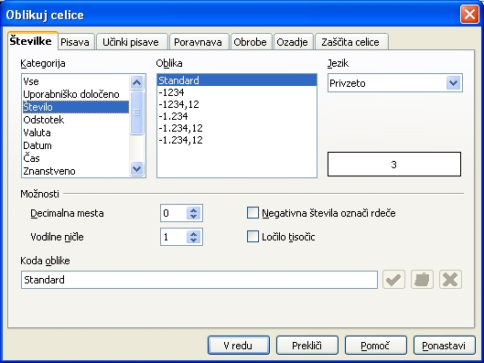Ilustracija 39: Oblika prikaza števil
Poglejmo si nekaj tipičnih:
Število | Izbiramo med zapisom celega ali decimalnega števila, nastavljamo število decimalnih mest, ločevanjem tisočic in obliko negativnih števil
Odstotek | Odstotkovna oblika – število se navidezno pomnoži s 100 in doda zank %
Valuta | Izbiramo valuto in obliko izpisa valute.
Datum | Izbiramo obliko zapisa datuma (tudi časa)
Čas | Izbiramo obliko zapisa časa (tudi datum)
Znanstveno | Izberemo obliko zapisa s potenco števila 10
Ulomek | Zapišemo vrednost v obliki celega dela in ulomka
Ko izbiramo med oblikami zapisa, se v okencu pod izbiro Jezik pokaže vzorčni izgled oblike.

Vaja: spreminjanje oblike zapisa števil
V preglednici Žur popravite oblike števil v stolpcih za ceno in znesek v valuto. Da ne bi spreminjali vsakega bloka celic posebej, najprej označite vse bloke z uporabo tipke Ctrl in šele nato spremenite obliko zapisa.

Poravnava podatkov v preglednici
Če se še spomnimo, smo v preteklosti že povedali, da se pri vnosu številski podatki v celici poravnavajo v desno, besedila pa v levo. To poravnavo lahko poljubno spreminjamo z uporabo hitrih gumbov ali pa uporabo zavihka Poravnava v oknu Oblikovanje celic ki ga dobimo v priročnem meniju z izbiro Oblikuj celice ali v meniju Oblika/celice (Ilustracija 40). Prej pa ne smemo pozabiti območja celic!
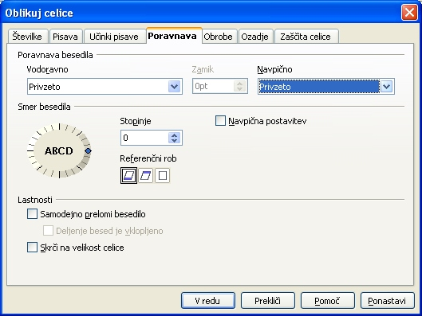Ilustracija 40: Poravnavanje podatkov
Celice lahko poravnavamo vodoravno:
- privzeto: besedila na levi rob, števila na desni rob celice
- levo: vsebina se poravna na levi rob celice
- sredina: vsebina se poravna na sredino celice
- desno: vsebina se poravna na desni rob celice
- obojestransko: vsebina se poravna na oba roba
- zapolnjeno: vsebina celice na videz zapolni vso celico
navpično:
- privzeto
- zgoraj: vsebina se poravna na zgornji rob celice
- sredina: vsebina se poravna na sredino celice po višini
- spodaj: vsebina se poravna na spodnji rob celice
Zelo uporabna je možnost Samodejno prelomi besedilo, ki nam besedilo, ki je daljše od širine celice samodejno razdeli v več vrsti. Če vklopimo še Deljenje besed, bo predolge besede delilo v novo vrstico. Možnost Skrči na velikost celice samodejno prilagaja velikost pisave tako, da vsebina celice ustreza širini celice.
Včasih zelo uporabna možnost je Smer besedila kjer lahko nastavimo, pod kakšnim kotom, glede na kateri rob celice, se besedilo v celici izpiše.

Vaja: poravnavanje podatkov
V Preglednici Žur sredinsko poravnajte naslove stolpcev, napise Skupaj pa desno. Naslov Stroški žura pa poravnajte tako, da bo na sredi preglednice. Za pomoč si pomagajte s sliko rezultata (Ilustracija 41).
Nasvet: pri poravnavanju naslova preglednice, spojite celice!
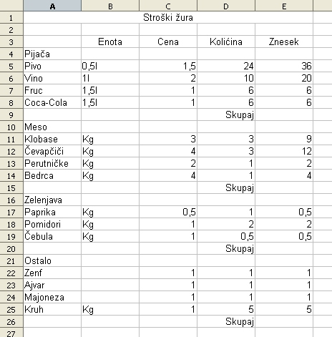Ilustracija 41: Vaja:poravnavanje podatkov

Izbira pisave in ozadja
Podatke, zapisujemo v preglednico v pisavi Arial z velikostjo 10. Ponavadi želimo določene vsebine celic poudariti, da že na daleč opozarjajo na posebne podatke. To storimo tako, da označimo želene celice in v priročnem meniju izberemo Oblikuj celice ali pa v meniju Oblika/celice odpremo okno Oblikovanje celic in izbiramo med zavihki Pisava, Učinki pisave in Ozadje. Večino učinkov iz teh zavihkov dosežemo tudi z uporabo hitrih gumbov v orodnih vrsticah!

Vaja: Spreminjanje pisave
V preglednici Žur spremenite pisavo naslova v Times New Roman, velikost 14, krepko tipografijo modre barve.
Naslovom kategorij in stolpcev izberite krepko tipografijo.

Robovi
Robovi celic, ki jih vidimo v preglednici so samo navidezni. Če preglednico natisnemo tako kot je, teh robov na izpisu ne bo. Če želimo posamezne skupine celic ločiti od ostalih s črtami, potem moramo ta območja označiti in jih obrobiti. Robove spreminjamo v oknu Oblikovanje celic, ki ga prikličemo iz priročnega menija s klikom na Oblikuj celice ali s klikom na Celice v meniju Oblika. Robove nastavljamo v zavihku Obrobe (Ilustracija 42).
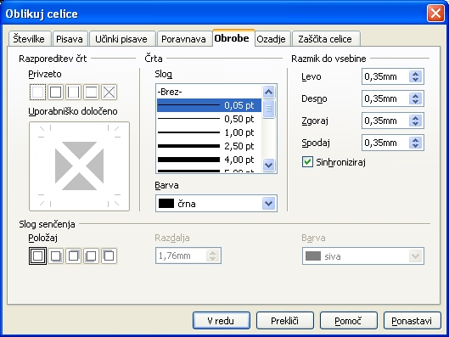Ilustracija 42: Obrobe
V razdelku Razporeditev črt izbiramo, katere črte oblikujemo v ostalih razdelkih. Izbiramo lahko med oblikami, debelino in barvo črt, ter senčimo celice.

Vaja: Nastavljanje robov in spreminjanje ozadja
Preglednico Žur oblikujte tako, da celici z naslovom dodelite rob svetlo rdeče barve debeline 2,5ptin jo osenčite s sivo barvo. Občrtajte preglednico po zgledu (Ilustracija 43) in pobarvajte ozadja z naslovi kategorij ter skupnimi zneski za te razdelke! Barve ozadji izberite poljubno.
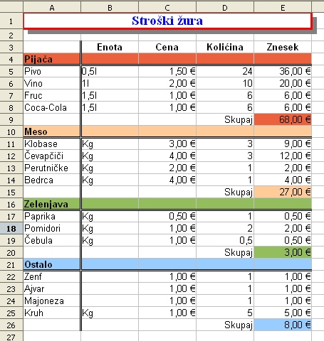Ilustracija 43: Vaja: obrobe in ozadja

Zamrznitev naslovne vrstice (stolpca)
Pri večjih tabelah, ki segajo čez trenutni zaslon, se včasih zgodi, da ne vemo, kaj kakšen stolpec pomeni. V pomoč nam je možnost zamrznitve vrstice (stolpca), ki nam tako vedno ostane na vrhu, tudi ko smo se po tabeli premaknili že nekaj zaslonov stran. Vrstice (stolpce) zamrznemo tako, da postavimo kazalec pod vrstico, katero želimo, da se zamrzne in v meniju Okno izberemo Zamrzni.
Pri zamrznitvi stolpcev pa kazalec postavimo desno od stolpcev, za katere želimo, da se zamrznejo.
Naenkrat lahko zamrznemo samo stolpce ali vrstice, nikakor pa ne obojih!

Vaja: Zamrznitev vrstic
Zamrznite naslovno in vrstico z naslovi stolpcev: kazalec postavite na vrstico 4 ter v meniju Okno kliknite na Zamrzni. Preizkusite delovanje zamrznitve tako, da se po tabeli premaknete nekaj zaslonov navzdol.

Delo z več listi v preglednici

Listi v zvezku
Do sedaj smo delali le na enem listu zvezka preglednic. Cel zvezek ima skupaj 255 listov, ki so označeni z Delovni list 1, Delovni list 2,... Imena listov lahko spremenimo. Po listih se premikamo tako, da kliknemo na jeziček želenega lista.

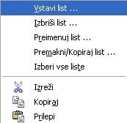
Dodajanje, brisanje, preimenovanje, premikanje in kopiranje listov
Ob odpiranju nove preglednice se odprejo trije listi. Če nam jih primanjkuje, jih lahko sproti vstavljamo tako, da desnokliknemo na zadnji list in v priročnem meniju izberemo Vstavi list oziroma v meniju Vstavi izberemo Delovni listi.
Odpre se nam okno Vstavi list (Ilustracija 44), kjer izberemo, kam ter koliko listov naj vstavi.
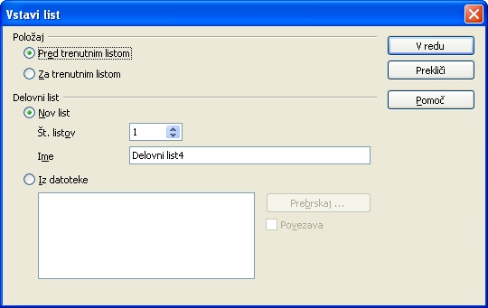Ilustracija 44: Vstavi list
List izbrišemo tako, da v priročnem meniju kliknemo na Izbriši list, nakar nas računalnik vpraša za potrditev. Preimenujemo ga tako, da desnokliknemo na jeziček lista in v priročnem meniju izberemo Preimenuj list.
Če v priročnem meniju izberemo Premakni/Kopiraj list, se odpre okno Premakni/kopiraj list (Ilustracija 45), kjer izberemo kam naj trenutni list premakne (izbiramo lahko med odprtimi zvezki ter pred kateri list ga želimo premakniti) in izbiro potrdimo s klikom na V redu. Pri kopiranju je postopek enak, le da obkljukamo možnost Kopiraj.
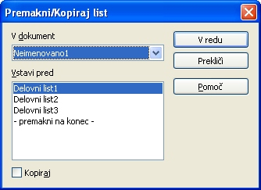Ilustracija 45: Premakni/Kopiraj list

Kopiranje/prenašanje z enega lista na drugi
Pri kopiranju le dela vsebine enega lista, oziroma kopiranju vsebine na že delno izpolnjen list, podatke najlažje kopiramo preko odložišča. Najprej označimo blok celic, ki jih želimo kopirati in kliknemo hitri gumb Kopiraj, se premaknemo na nov list, postavimo kazalec v celico, kjer želimo vključiti kopijo ter kliknemo na hitri gumb Prilepi.
Popolnoma enak postopek je pri prenašanju podatkov, le pa po izbiri bloka celic s prvega lista namesto Kopiraj kliknemo hitri gumb Izreži.

Formule, ki se sklicujejo na druge liste v preglednici
Včasih imamo na različnih listih uporabljamo podatke, ki se spreminjajo povezano ali pa so celo enaki (npr, tečaj dolarja). Le te lahko zapišemo samo na enem listu, nato pa se v formulah in izpisih sklicujemo na ta list.
Take formule najenostavneje sestavimo s kazanjem na celico. Kazalec najprej postavimo v celico, v katero želimo napisati formulo in jo napovemo z znakom =. Nato začnemo sestavljati formulo s kazanjem celic, ki jih formula (tudi funkcija) vsebuje. Na celico na drugem listu pokažemo tako, da pri kazanju celice prej kliknemo na ustrezni list in tam poiščemo želeno celico, nato pa spet kliknemo na list, v katerem sestavljamo formulo.

Vaja: Računanje z uporabo podatkov na več listih
Izračunajte prodajo vina po strankah za prvo trimesečje z uporabo podatkov v preglednici prodaja_vina.ods (dobite ga na http://vaje.lemut.net/OOo/).
Najprej boste izračunali koliko Chardonaya je kupila Perla v prvih treh mesecih. Kazalec postavite na list z imenom Prvo trimesečje v celico b5 v kateri boste sestavili formulo za izračun. Nakažite formulo tako, da vtipkate znak =. Pokažite na prvo celico, ki jo želite imeti v formuli, to je celica b5 na delovnem listu Januar. Pritisnite + in izberite celico b5 na listu Februar, nato prištejte še celico b5 z lista Marec. Če ste postopek izvedli pravilno, je vaša formula =Januar.B5+Februar.B5+Marec.B5. Formulo potrdite s pritiskom na Enter.
Formulo sedaj prekopirajte desno še az ostale sorte vina, nato pa še navzdol,za ostale stranke!
Shranite rezultat!

Grafikoni
Podatki v preglednici nam več povejo o sebi, če jih primerjamo grafično. Iz grafa lahko vidimo gibanje skozi čas, udeležbo v celoti ipd. Od želenega učinka bomo izbrali ustrezen prikaz v grafikonu. Na primer, če želimo prikaz kolikšen delež naše prodaje ima določena stranka, bomo uporabili tortni grafikon, če pa želimo opazovati gibanje prodaje skozi čas, pa črtnega.
Ko je grafikon izdelan, se sproti prilagaja spremembam podatkov v preglednici.
Pred začetkom izdelave grafikona moramo v preglednici izbrati podatke, ki jih želimo prikazati v grafikonu. Izdelavo grafikona začnemo z izbiro Grafikon v meniju Vstavi.

Čarovnik za grafikone
Označimo blok celic in kliknemo meni Vstavi/grafikon. Odpre se čarovnik za oblikovanje Samooblikuj grafikon.

Prvi korak: Izbor podatkov
V prvem koraku preverimo, če je izbran pravi obseg podatkov in določimo, če so v prvi vrstici in stolpcu označenega bloka celic podatki za oznake ter delovni list, na katerega se izpišejo rezultati (Ilustracija 46).
Kliknemo Naprej.
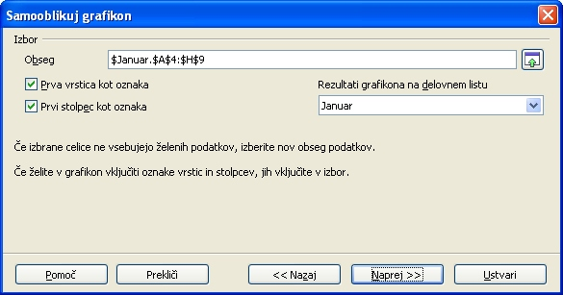Ilustracija 46: Prvi korak: Izbor podatkov

Drugi korak: Izbira vrste grafikona
Izberemo vrsto grafikona in kako so nanizani podatki (Ilustracija 47).
Kliknemo Naprej, da izberemo podvrsto grafikona.
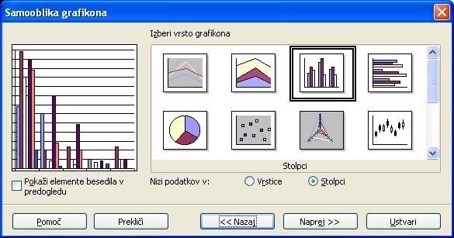Ilustracija 47: Drugi korak: Izbira vrste grafikona

Tretji korak: Izberemo podvrsto grafikona
Izberemo podvrsto grafikona ter pomožne mrežne črte za lažjo orientacijo(Ilustracija 48).
Kliknemo Naprej.
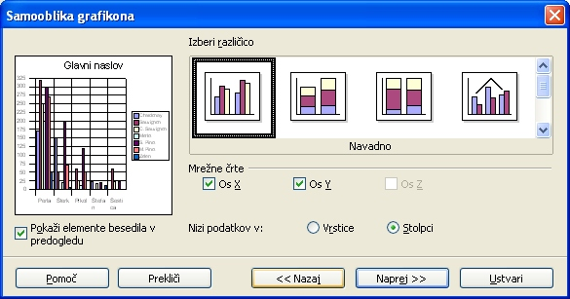Ilustracija 48: Tretji korak: Izbira podvrste grafikona

Četrti korak: Možnosti grafikona
Vpišemo naslov grafa, naslove osi in dodamo legendo (Ilustracija 49). Za legendo vzame prvo vrstico (stolpec) niza podatkov. Če smo za niz izbrali stolpce, bo torej legenda sestavljena iz prve vrstice, če pa smo za niz izbrali vrstice, bo legenda vsebovala vsebine prvega stolpca.
Kliknemo Ustvari.
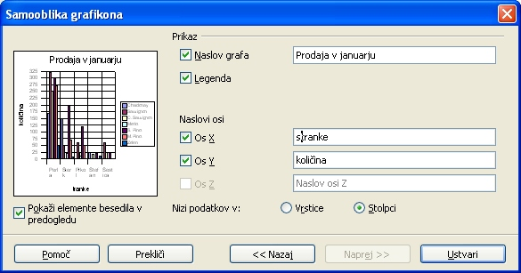Ilustracija 49: Četrti korak: Možnosti grafikonov

Vaja: Izdelava grafikona
Izdelajte grafikon, ki prikazuje prodajo v januarju.
Najprej na listu Januar označite območje za grafikon: izberite celice v območju od a4 do h9.
V meniju Vstavi kliknite Grafikon. Potrdite izbiro podatkov z Naprej, izberite vrsto grafikona Stolpci ter kliknite Naprej. Podvrsta grafikona naj bo Navadno in kliknite Naprej. Vpišite naslov grafa ter naslov osi X: stranka in naslov osi Y: količina. Kliknite Ustvari.
Shranite preglednico!
V pomoč naj vam bo izgled grafikona na sliki (Ilustracija 50).
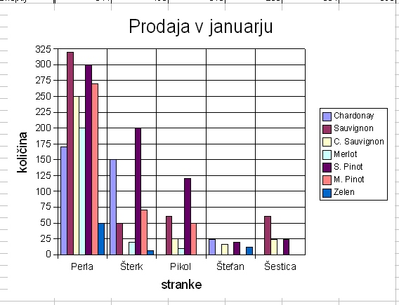Ilustracija 50: Vaja: Izdelava grafikona

Premikanje in spreminjanje velikosti grafikona
Grafikon se obnaša kot slika v okvirju. Če ga želimo premakniti, moram klikniti na zunanji rob, da se pokažejo mali zeleni kvadratki (v vsakem vogalu po eden in še na sredini stranic) in se spremeni kazalec v obliko križca, kar pomeni, da grafikon lahko sedaj premikamo poljubno.
Velikost spreminjamo z vlečenjem zelenih kvadratkov v želeni smeri.

Spreminjanje grafikona
Grafikon lahko naknadno spreminjamo in oblikujemo. To dosežemo tako, da klikamo, dvoklikamo in desnoklikamo po posameznih elementih znotraj grafikona, ter popravljamo naslove, spreminjamo območje podatkov, vrsto grafikona,...
Grafikon lahko oblikujemo tudi s pomočjo menija Oblika, pri čemer moramo izbrati grafikon z dvoklikom. Pri tem se odpre tudi dodatna orodna vrstica s hitrimi gumbi.

Tiskanje preglednice
Poznamo dva načina tiskanja:
- Neposredno tiskanje (uporabimo gumb Neposredno natisni datoteko v orodni vrstici)
- Tiskanje z izbiro (meni Datoteka>Natisni)
Neposredno tiskanje nam ne daje možnosti nadzora nad tem, kaj se bo natisnilo, temveč natisne dokument v celoti, zato raje uporabljamo način tiskanja z izbiro (Ilustracija 51).
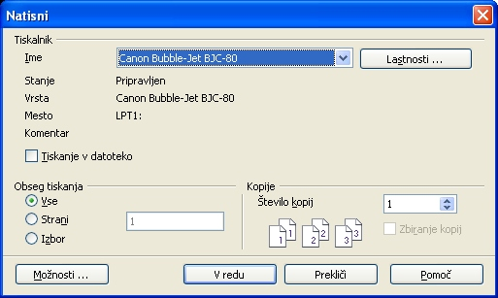Ilustracija 51: Tiskanje z izbiro
V osnovnem oknu lahko izberemo katere strani bomo natisnili in v koliko kopijah. Pod gumbom Možnosti se skriva še veliko drugih nastavitev tiskanja, kot so npr. tiskanje opomb, grafov, slik,...(Ilustracija 52).
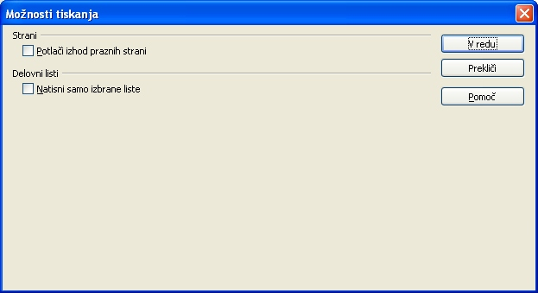Ilustracija 52: Možnosti tiskanja

Tiskanje dela preglednice
Manjše dele preglednice natisnemo kar tako, da izberemo območje, ki ga želimo natisniti, nato v meniju Datoteka izberemo Natisni in v oknu Natisni pri Obseg tiskanja izberemo Izbor.

Predogled pred tiskanjem
Preden sprožimo tiskanje, si lahko preko hitrega gumba Predogled strani pogledamo, kako zgleda izpis na papir. Vidimo razdelitev po straneh in s klikom na gumb Oblika strani lahko nastavljamo način tiskanja delovnega lista in kako naj varčno stisne podatke na določeno število strani (Ilustracija 53). slednje določamo v razdelku Merilo z izbiranjem Povečevalnega načina. V tem oknu lahko tudi določimo kateri elementi preglednice naj se natisnejo.
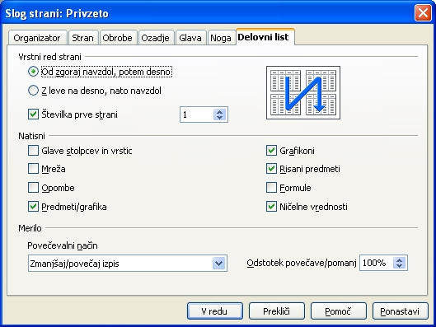Ilustracija 53: Slog izpisa
V zavihku Stran (Ilustracija 54) nastavimo še Poravnavo tabele glede na stran, Robove strani ter Usmerjenost.
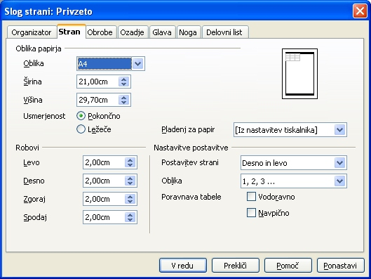Ilustracija 54: Nastavitve strani
Vsebino glave strani spreminjamo v zavihku Glava (Ilustracija 55), kjer določamo položaj glave ter s klikom na Uredi (Ilustracija 56)tudi njeno vsebino. Pri urejanju glave imamo v padajočem seznamu Glava na voljo nekaj prednastavljenih oblik zapisa, v pomoč pa so nam tudi hitri gumbi s samobesedili.
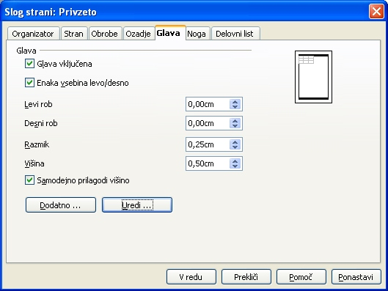Ilustracija 55: Glava
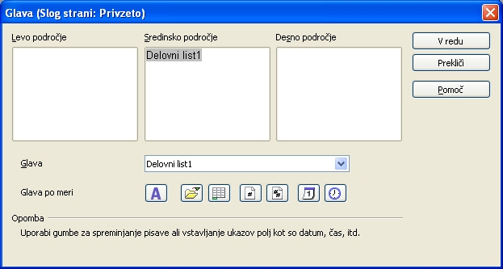Ilustracija 56: Urejanje glave
Enak postopke velja za nogo, ki se ureja v zavihku Noga.

Vaja: Tiskanje preglednice
Pripravite preglednico prodaja_vina za tiskanje. V predogledu strani nastavite sledeče:
- zmanjšajte robove strani na 1cm
- dodajte nogo z imenom avtorja dokumenta in datumom nastanka
- dodajte glavo z imenom dokumenta in delovnega lista

poglavje 4: Predstavitve z OpenOffice.org Impress

Uvod v predstavitve
Predstavitve so lahko:
- računalniške predstavitve poljubnih tem, ki jih prikazujemo preko zaslona, elektronskega projektorja ali TV ekrana
- diapozitivi, ki jih projeciramo na platno
- prosojnice, ki jih uporabimo pri spremljanju in popestritvi ekrana
V predstavitvah prikazujemo podatke o podjetju, izdelku, oziroma poljubni temi, o kateri je govora na predavanju in s tem predavanje popestrimo in ga naredimo bolj znosnega za poslušalce.

Osnovna terminologija
- Predstavitev ali prezentacija je celotna predstavitev, ki je sestavljena iz diapozitivov
- stran ali diapozitiv je del predstavitve(ekran, prosojnica, diapozitiv, …).
Ko pripravljamo računalniško predstavitev, jo lahko popestrimo z različnimi prehodi med posameznimi diapozitivi, efekti (animacijami, zvočnimi vložki,...) na samih diapozitivih, ki vse skupaj popestrijo, ali pa naredijo kičasto. Pri tem moramo biti zelo previdni, saj se predstavitev kaj hitro lahko sprevrže v prikazovanje našega obvladanja uporabe programa in našega slabega okusa.

Zagon orodja OpenOffice.org Impress
Orodje Impress zaženemo tako, da najdemo in kliknemo v Start >Vsi Programi>OpenOffice.org 2.x>OpenOffice.org>Impress (Ilustracija 1).
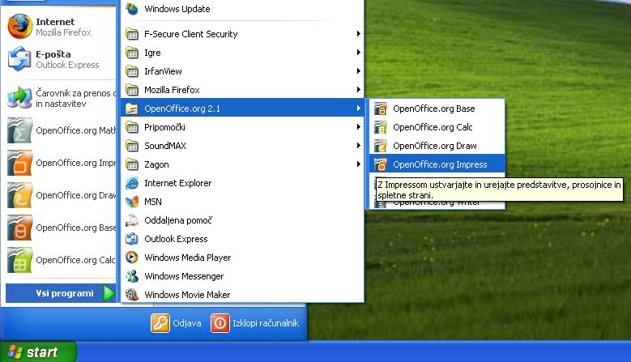Ilustracija 1: Impress

Opis ekrana

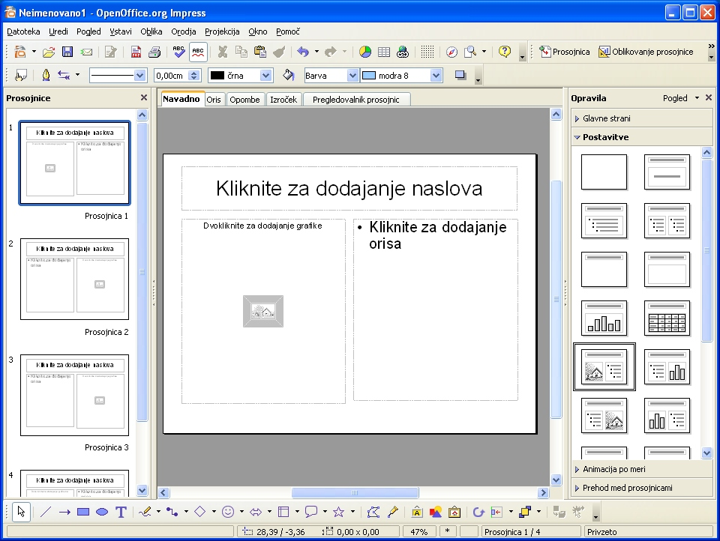Ilustracija 2: OpenOffice.org Impress
Vrh okna je naslovna vrstica, kjer poleg imena programa (levo) vidimo naslov dokumenta, ki ga trenutno urejamo.
Pod naslovno vrstico so je meni z vsemi zbranimi ukazi.
Pod menijem so v orodnih vrsticah zbrani gumbi za hitrejši dostop od ukazov in menijev. Privzeto imamo na zaslonu tri orodne vrstice, standardno (Ilustracija 3), za prezentacije (Ilustracija 4) in orodno vrstico za oblikovanje (Ilustracija 5).
Ilustracija 3: Standardna orodna vrstica
Ilustracija 4: Orodna vrstica za prezentacije
Ilustracija 5: Orodna vrstica "Oblikovanje"
Orodna vrstica za oblikovanje se prilagaja trenutno označenemu objektu.
Orodne vrstice vključujemo in izključujemo v meniju Pogled>Orodne vrstice. Posamezne orodne vrstice se vključujejo same glede na izbrano orodje oziroma pogled dokumenta.
Pod orodnimi vrsticami je okno razdeljeno v tri podokna. V levem imamo na voljo predogled prosojnic, v sredinskem vidimo in urejamo trenutno izbrano prosojnico (odvisno od izbranega zavihka v tem oknu), desno pa je podokno opravil.
Pod okni je orodna vrstica za risanje.
Čisto na dnu okna se nahaja vrstica stanja, kjer se prikazujejo informacije o trenutni strani.
Pod sredinskim oknom in ob njegovem desnem robu sta drsnika, s katerima se pomikamo levo, desno, navzgor in navzdol po dokumentu.
Naenkrat imamo lahko odprtih več predstavitev, vsako v svojem oknu. Ostala okna vidimo v opravilni vrstici operacijskega sistema ali pa jih prikličemo v meniju Okno.

Uporaba menijev in gumbov v orodnih vrsticah
Z miškinim kazalcem kliknemo na ukaz v meniju. Podukaz izberemo tako, da se nanj postavimo z miškinim kazalcem. Ukaz potemni in ob kliku z miško izvede. Nekateri podukazi v meniju odpirajo nove podmenije. Izbira ukazov v tek podmenijih je enaka kot v menijih. Meni zapremo tako, da z miškinim kazalcem kliknem ov prazen prostor izven menija. S klikom na desni miškin gumb prikličemo priročne menije, ki vsebujejo bolj pogosto uporabljane ukaze za oblikovanje besedila. Vsebina teh menijev je odvisna od mesta klika v dokumentu.
Gumbe v orodni vrstici pritiskamo tako, da se z miškinim kazalcem postavimo na ustrezen gumb. Če za hip počakamo, se v okvirčku poleg gumba pokaže njegov opis. Gumb pritisnemo s klikom nanj.

Pregled orodnih vrstic
Z gumbi v orodnih vrsticah hitro izbiramo med ukazi iz menija. Orodne vrstice vključujemo in izključujemo v meniju Pogled>Orodne vrstice.
Na hitro si poglejmo dve privzeti orodni vrstici.

Standardna orodna vrstica
 | Nov | Odpiranje novega (praznega) dokumenta
 | Odpri | Odpiranje že obstoječega dokumenta
 | Shrani | Shranjevanje dokumenta
 | Dokument kot e-pismo | Pošiljanje dokumenta kot e-pismo
 | Uredi datoteko | Vklop urejanja dokumenta
 | Izvozi neposredno v PDF | Izvoz dokumenta v PDF dokument
 | Neposredno natisni datoteko | Neposredno natisni dokument
 | Preverjanje črkovanja | Črkovanje besedila
 | Samodejno preverjanje črkovanja | Vklop/izklop samodejnega črkovanja
 | Izreži | Izrez delov besedila (in shranjevanje v odložišče)
 | Kopiraj | Kopiranje delov besedila (in shranjevanje v odložišče)
 | Prilepi | Priklic delov besedila, ki so shranjeni v odložišču
 | Preslikovalnik oblik | oblikovanje
 | Razveljavi | Preklic spremembe/ukaza
 | Uveljavi | Ponovitev spremembe/ukaza
 | Vstavi grafikon | Izdelava grafa
 | Preglednica | Dodajanje tabel
 | Hiperpovezava | Vstavljanje hiperpovezave
 | Prikaži mrežo | Vklop/izklop mreže, ki nam pomaga pri delu z objekti
 | Krmar | Krmari po dokumentu
 | Zoom | povečava/pomanjšava dokumenta v oknu
 | Pomoč OpenOffice.org | Odpiranje pomoči
 | Možnosti orodne vrstice | Možnost izbire dodatnih gumbov

Tabela 6: Orodna vrstica "Standard"

Shranjevanje predstavitve
Ravnokar napisana predstavitev se nahaja v računalnikovem spominu. Če jo želimo trajno shraniti, ali vsaj preprečiti izgubo ob nenadnem ugasnjenju računalnika, moramo predstavitev shraniti na trdi disk ali na disk v skupni rabi. Da bomo kasneje dokument lahko enostavno našli, ga ustrezno poimenujemo.
Ponavadi dokument shranimo v ustrezno mapo na disku z zgovorno opisnim imenom, kar nam olajša kasnejše iskanje in pregledovanje datotek v mapah. Dokument lahko poimenujemo z imenom v dolžini 255 znakov. Uporabimo lahko skoraj vse znake, tudi presledke. Pri vnosu nedovoljenih znakov, nas bo računalnik nanje opozoril in nam ne bo dovolil tako poimenovati dokumenta.
Dokument lahko shranimo na več načinov:
- v meniju Datoteka izberemo ukaz Shrani,
- v orodni vrstici kliknemo na gumb Shrani,
- uporabimo kombinacijo tipk Ctrl+S, pri čemer pritisnemo in držimo tipko Ctrl in pritisnemo tipko S,
V vseh primerih se pri prvem shranjevanju dokumenta odpre okno Shrani kot, kjer si v rubriki Shrani v izberemo ustrezno mapo. V vrstici Ime datoteke vpišemo ime dokumenta ter kliknemo Shrani (Ilustracija 6).
Ilustracija 6: Shranjevanje dokumenta
Ko je dokument shranjen, se v naslovni vrstici okna pojavi njegovo ime. Pri vseh naslednjih shranjevanjih imena ni več potrebno vpisovati, dovolj je le, da kliknemo na gumb Shrani v orodni vrstici.
Priporočljivo je takoj shraniti nov dokument, še preden začnemo pisati besedilo, saj se le poimenovani in shranjeni dokumenti samodejno shranjujejo.
Če želimo zvezek shraniti pod drugim imenom, v meniju Datoteka izberemo ukaz Shrani kot. Od tu naprej je postopek enak kot pri prvem shranjevanju dokumenta.

Zapiranje odprtega predstavitve
Če predstavitve ne potrebujemo več, radi bi pa začeli z novo, jo je priporočljivo zapreti, saj nam le-ta brez potrebe trati računalnikove vire (spomin in procesorjev čas). Zvezek zapremo v meniju Datoteka s klikom na ukaz Zapri. V primeru še ne shranjenih sprememb, nas bo Impress opozoril, na shranjevanje pred zapiranjem (Ilustracija 7).
Ilustracija 7: Shranjevanje sprememb pred zapiranjem dokumenta
Če ne želimo izgubiti sprememb, kliknemo na Shrani, Zavrzi dokument zapre in zavrže spremembe, če pa nismo prepričani, kakšne spremembe smo opravili, potem raje s Prekliči prekličemo zapiranje dokumenta.
Dokumenti se samodejno zaprejo tudi, ko zapustimo Impress.

Izhod iz urejevalnika predstavitev
Impress zapustimo tako, da v meniju Datoteka izberemo Izhod ali pa pritisnemo kombinacijo tipk Ctrl+Q.
V primeru, da [e nismo shranili zadnjih sprememb dokumenta, se pokaže opozorilno okno(Ilustracija 7).

Odpiranje obstoječe predstavitve
Shranjen dokument lahko odpremo na štiri načine:
- v meniju Datoteka izberemo ukaz Odpri
- kliknemo na gumb Odpri v orodni vrstici
- uporabimo kombinacijo tipk Ctrl+O
- v raziskovalcu poiščemo preglednico in dvakrat kliknemo nanj
V prvih treh načinih se nam odpre novo okno, kjer v mapah poiščemo želeno preglednico. Če želimo samo pregledati in natisniti preglednico (ne pa tudi urejati), obkljukamo možnost Samo za branje.

Shranjevanje predstavitev v drugih formatih
Dokumente lahko shranimo tudi v formatih drugih programov, kot so npr. orodja iz zbirke Microsoft Office. Pri tem se poslužimo ukaza Shrani kot v meniju Datoteka. Pod vrstico za vpis imena dokumenta se nahaja padajoča izbira v kateri lahko izbiramo med različnimi formati zapisa (Ilustracija 8). Zavedati se moramo, da pri tem lahko izgubimo nekatere oblikovne lastnosti našega dokumenta in da ni nujno, da bo dokument v drugem formatu berljiv v programu tega formata.

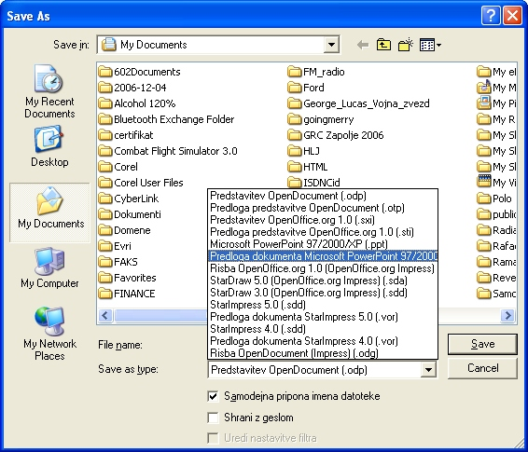Ilustracija 8: Shranjevanje v drugih formatih
Če želimo shraniti dokument v formatu PDF, potem namesto ukaza Shrani kot, uporabimo gumb Izvozi neposredno v PDF na orodni vrstici. V naslednjem oknu izberemo mapo, kamor želimo shraniti PDF dokument in vpišemo ime dokumenta ter kliknemo Shrani.

Objekti/predmeti
Predstavitev oblikujemo z več prosojnicami ali diapozitivi. Posamezen diapozitiv nappolnimo z objekti, ki so lahko bloki besedila, slike, črte, preglednice, grafikoni, zvočni in animirani vložki in podobno. Posamezne objekte označimo in jih oblikujemo, odvisno od orodne vrstice za oblikovanje. Z večino objektov lahko ravnamo tako, kot v drugih programih. V naslednjih lekcijah si bomo podrobneje ogledali nekaj objektov.

Izdelava predstavitve

Nekaj napotkov
Nekaj napotkov, da predstavitve ne postanejo dolgočasne in uspavajo prisotnih:
- na prosojnici ne sme biti preveč besedila (do pet alinej)
- predstavitev naj traja največ deset, petnajst minut
- predstavitev naj ima največ deset do petnajst prosojnic

Nova predstavitev
Ko zaženemo OpenOffice.org Impress, se nam v oknu že odpre nov, prazen dokument, ki je poimenovan Neimenovano1. Če po naključju ni odprt noben dokument (recimo, da smo vse zaprli), je v oknu poleg menijske in orodne vrstice vidno samo sivo ozadje.
Nov dokument lahko odpremo tudi na druge načine:
- v standardni orodni vrstici kliknemo na skrajno levi gumb Nov, odpre se meni, v katerem izberemo Preglednica, ali pa
- v meniju Datoteka>Nov izberemo Preglednica.

Izbira postavitve diapozitiva
Ko odpremo novo predstavitev, se nam v podoknu Opravila/Postavitve (Ilustracija 9) pokaže izbira različnih oblik prosojnic. Nekatere oblike so namenjene naslovnicam, druge pisanju besedil, alinej, tretje besedilu s slikami, grafikoni, preglednicami.
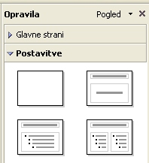Ilustracija 9: Postavitve

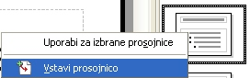
Če kliknemo na obliko prosojnice, se bo le-ta preslikala na trenutno izbrano prosojnico, če pa desnokliknemo na želeno obliko, lahko v priročnem meniju izberemo, naj se oblika doda kot nova prosojnica.
Za pregled in izbiro že oblikovanih prosojnic uporabimo podokno Prosojnice.
Na hitro si oglejmo nekaj oblik prosojnic:
 | Prazna prosojnica | Prazna stran, nepopisan list...
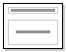 | Naslovna prosojnica | Namenjena za izdelavo naslovnice
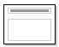 | Naslov, predmet | Namenjena za izdelavo naslovnice
 | Naslov, besedilo | Naslov, pod njim alineje z besedilom
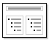 | Naslov, dva bloka besedila | Naslov, pod njim alineje v dveh blokih
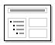 | Naslov, besedilo, dva predmeta | Naslov, pod njim v levem bloku alineje, v desnem dva objekta
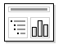 | Naslov, besedilo, grafikon | Naslov, pod njim v levem bloku alineje, v desnem grafikon
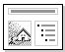 | Naslov, sličica, besedilo | Naslov, pod njim v levem bloku slika, v desnem alineje

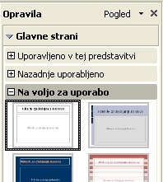
Izbira predloge predstavitve
Po ali pred izbiri postavitve prosojnice lahko izberemo še predlogo postavitve. V predlogi so že izbrani barva in oblika ozadja, velikosti in tipi pisave, barve objektov ipd..
Nekaj predlog najdemo v desnem podoknu pod opravilom Glavne strani, kjer si jih lahko tudi ogledamo. Na voljo so tudi v meniju Datoteka>Nov>Predloge in dokumenti.

Vpisovanje besedila
Besedilo v dele predstavitve, ki so označeni z npr. Kliknite za dodajanje naslova vpišemo tako, da na mestu, ki je predvideno za besedilo (pravzaprav kar na napis), dvokliknemo. Miškin kazalec spremeni obliko v kazalec za urejanje besedila in že lahko vpišemo besedilo.

Vaja: Izdelava enostavne predstavitve
Izdelali boste enostavno predstavitev za namišljeni kmečki turizem „Na deželi je lepo“. Pri izbiri oblike in besedila imate načeloma proste roke.
Pri zagonu Impress izberite Prazna predstavitev in kliknite Ustvari (Ilustracija 10).
V podoknu Opravila/Postavitve poiščite postavitev Naslovna prosojnica in v podoknu Opravila/Glavne strani izberite predlogo po želji.
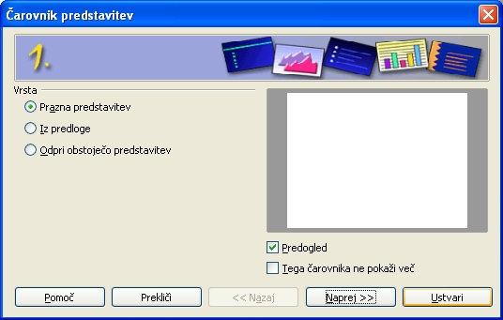Ilustracija 10: Čarovnik za predstavitve
V polje zgornji objekt vpišite naslov predstavitve „Na deželi je lepo“, ter v spodnji objekt krajši opis predstavitve „Aktivno preživljanje dopusta na kmetiji“.
Predstavitev shranite pod imenom kmečki turizem

Vstavljanje nove strani v predstavitev
Nove prosojnice vstavljamo tako, da se postavimo na prosojnico, za katero želimo dodati novo stran in v orodni vrstici predstavitev kliknemo na hitri gumb Prosojnica.
Alternativno pa lahko namesto na hitri gumb v podoknu Opravila/Postavitve desnokliknemo na želeno postavitev in v priročnem meniju izberemo Vstavi prosojnico.

Vaja: dodajanje prosojnic v predstavitev.
Predstavitvi „Na deželi je lepo“ dodajte nove prosojnice postavitve Naslov, besedilo, na katerih boste opisali vaše storitve:
- Druga prosojnica:
naslov: Nudimo
besedilo:
- svež zrak
- domačo hrano
- neokrnjeno naravo
- Tretja prosojnica:
naslov: Aktivnosti na svežem zraku
besedilo:
- košnja trave
- kidanje hleva
- okopavanje koruze
- molzenje ovc
- Četrta prosojnica:
naslov: Šola kuhanja
besedilo:
- kako se umesi kruh
- kuhanje polente
- domača orehova potica
Predstavitev shranite!

Vodilna stran – matrica
Matrica je vodilna stran za celotno predstavitev. Nastavitve, določene v matrici in objekti postavljeni na vodilno stran, se prenesejo na vse ostale prosojnice. Če na vodilni strani spremenimo pisavo naslova strani, se bo ta sprememba prenesla na vse naslove strani. To pomeni, da hkrati oblikujemo vse naslove v predstavitvi (Ilustracija 11).
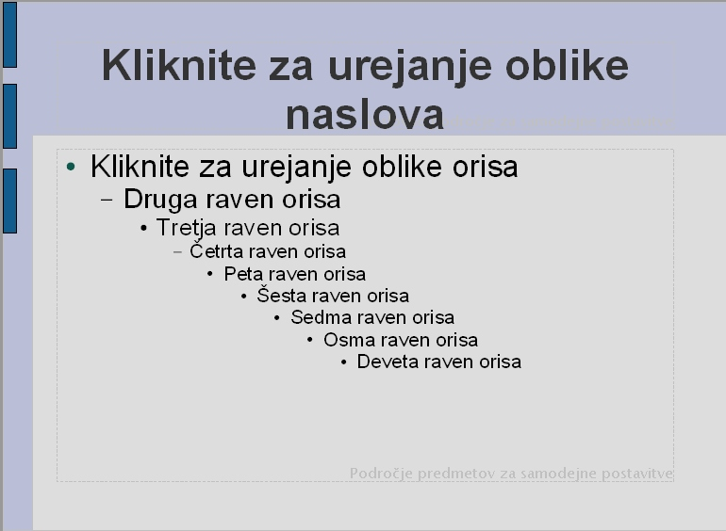Ilustracija 11: Matrica - vodilna stran
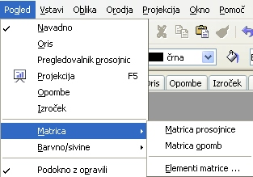
Oblikovanje vodilne strani je povsem enako, kot oblikovanje katerekoli strani v predstavitvi, le da se vse, kar na tej strani spremenimo ali oblikujemo, prenese na celotno predstavitev.
Če želimo oblikovati matrico predstavitve, moramo najprej preklopiti v pogled, v katerem jo vidimo. V meniju Pogled, podmeniju Matrica izberemo ukaz Matrica prosojnice.

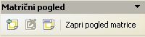
V sredinskem oknu se odpre matrica, nad njo pa nova orodna vrstica hitrih gumbov: Nova matrica, Izbriši matrico, Preimenuj matrico in Zapri pogled matrice.
Besedila in objekte oblikujemo na enak način, kot na ostalih prosojnicah.
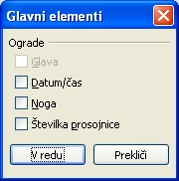
Ponavadi v matrico (vodilno stran) vstavimo besedilo in objekt (ponavadi sliko, logotip), za katerega želimo, da je prisoten na vseh prosojnicah v predstavitvi. Vstavljanje slike je enako vstavljanju slike v drugih orodjih OpenOffice.org, skozi meni Vstavi/Slika/Iz datoteke ali Vstavi/Predmet ali pa enostavno, sliko privlečemo iz Raziskovalca in jo spustimo v prosojnico.
Nogo, številko strani in datum ter uro lahko na matrico vstavimo skozi meni Pogled/Matrica kjer izberemo ukaz Elementi matrice. Odpre se nam okence, kjer izberemo kateri elementi (objekti) naj se nam dodajo na matrico.
Te elemente pa moramo še dodatno vključimo v meniju Vstavi/Številka strani kjer se nam odpre okno(Ilustracija 12), v katerem vključimo in nastavljamo lastnosti elementov matrice.
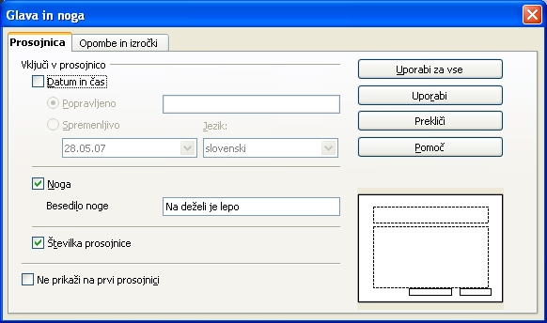Ilustracija 12: Vstavljanje elementov matrice

Vaja: Oblikovanje sloga naslova v Matrici, vklop noge in številke strani, dodajanje slike
Vključite matrico (Pogled/Matrica/Matrica prosojnice) in popravite slog naslova sledeče: velikost pisave 32, izpisano naj bo ležeče, tip pisave naj bo Arial.
Vključite elemente matrice (Pogled/Matrica/Elementi matrice) in obkljukajte Noga ter Številka prosojnice. Nato v meniju Vstavi/Številka strani odprite okno Glava in noga. Obkljukajte prikaz noge in številke prosojnice, ter za besedilo noge vpišite Na deželi je lepo. Oblikujte stil noge in številke prosojnice po vašem okusu.
Dodajte sličico cow.gif (dobite jo na http://vaje.lemut.net/OOo/ v spodnji desni kot matrice. Pomanjšajte jo na širimo 3cm in pri tem ohranite razmerje z višino, da ne bo ovirala besedila. Dodatne nastavitve glede velikosti in položaja (Ilustracija 13) dobimo tako, da desnokliknemo na sliko ter v priročnem meniju izberemo Položaj in velikost.
S klikom na gumb Zapri pogled matrice, se vrnite nazaj v pogled in urejanje prosojnic. Predstavitev shranite!
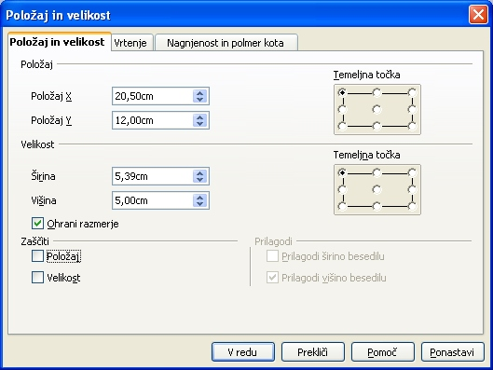Ilustracija 13: Položaj in velikost

Ogled predstavitve
Izdelali smo preprosto predstavitev na štirih straneh, ki smo jo do sedaj vedno videli v delovni obliki z vsemi meniji in orodji. Kako je videti zares, med predavanjem, pa si pogledamo z uporabo hitrega gumba Projekcija ali pa ukaza Projekcija v meniju Pogled. Še bolj enostavno pa je, če pritisnemo tipko F5. Med posameznimi prosojnicami se premikamo takole:
Premik na naslednjo stran (ali predmet, če gre za animacije):
- levi miškin gumb
- desna smerna tipka ali smerna tipka navzdol na tipkovnici
- tipka Page Down
- tipka Presledek (tudi preslednica, Space)
- tipka Enter
Premik na predhodno stran:
- leva smerna tipka ali smerna tipka navzgor na tipkovnici
- tipka Page Up
- tipka Backspace
Premik na prvo stran:
- tipka Home
Premik na zadnjo stran:
- tipka End
Prekinitev predstavitve:
- tipka Esc

Vaja: Ogled predstavitve
Oglejte si svojo predstavitev, za začetek pritisnite F5. Preizkusite premikanje po prosojnicah in prekinitev predvajanja predstavitve.

Različni pogledi na predstavitev
Predstavitev, ki jo oblikujemo, lahko spremljamo med nastajanjem na več različnih načinov, odvisno od trenutne situacije. Različni pogledi nam omogočajo lažjo obdelavo prosojnic, npr. vpisovanje alinej na posamezni prosojnici kar v strukturnem pogledu, kar nam omogoča večjo preglednost nad že napisanim.
Med pogledi izbiramo z jezički v srednjem oknu.
Predstavitev ponavadi oblikujemo v pogledu Navadno, kjer vidimo po eno prosojnico naenkrat.
V strukturnem pogledu Oris vidimo besedila na posameznih prosojnicah in jih tudi lahko urejamo.
Opombe dodajamo v pogledu Opombe, kjer poleg prosojnice vidimo še okvir za opombe. Za samo predavanje se splača napisati opombe in potem tudi natisniti prosojnice z opombami, kar nam olajša samo predstavitev.
Izroček je dobesedni prevod angleške besede Handout, kar pomeni, da je to pogled primeren za tiskanje pomanjšanih prosojnic, ki jih bomo razdelili slušateljem.
Pregledovalnik prosojnic je pogled, v katerem vidimo več prosojnic naenkrat kot pa v levem podoknu Prosojnice.

Premikanje, kopiranje in brisanje prosojnic v predstavitvi
Če želimo popraviti vrstni red prosojnic, želeno prosojnico primemo z miškinim levim gumbom in jo prenesem pred tisto prosojnico, pred katero jo želimo premakniti.
Za kopiranje velja enak postopek, le da preden spustimo prosojnico, pritisnemo in držimo tipko Ctrl. Lahko pa si pomagamo z uporabo gumbov Izreži, Kopiraj in Prilepi.
Prosojnico izbrišemo tako, da jo izberemo v podoknu Prosojnice in pritisnemo tipko Delete ali pa nanjo desnokliknemo in v priročnem meniju izberemo ukaz Zbriši prosojnico.

Prehodi med prosojnicami
Da popestrimo dogajanje med dvema prosojnicama lahko enostavno menjava popestrimo z animiranim prehodom. Seznam in obliko med prehodi imamo v desnem podoknu Opravila/Prehod med prosojnicami. Prehod določimo tako, da kliknemo na začetno prosojnico (tisto, v katero želimo preiti) in vse ostale, za katere naj prehod velja. Zatem izberemo želeni prehod (Ilustracija 14), hitrost, zvok, način prehoda ( s klikom ali časovno zakasnitvijo) (Ilustracija 15).

Animacije
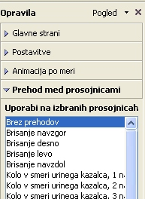Ilustracija 14: Seznam prehodov
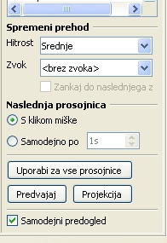Ilustracija 15: Oblika prehoda
Če se nam zdi naša predstavitev preveč dolgočasna, si lahko pomagamo z animacijami objektov na prosojnicah. Najbolj pogoste so uporabljane animacije alinej in sicer, da se posamezne alineje prikazujejo s klikanjem miške ali po časovnem zamiku. Animiramo lahko vsako črko posebej, če se nam ljubi, seveda.
Objekt animiramo tako, da ga izberemo in nato v desnem podoknu Opravila/Animacije po meri (Ilustracija 17). kliknemo na Dodaj. V novo odprtem oknu Animacija po meri izberemo tip vhodne, izhodne animacije, animacijo poudarka ter poti gibanja objekta (Ilustracija 16).
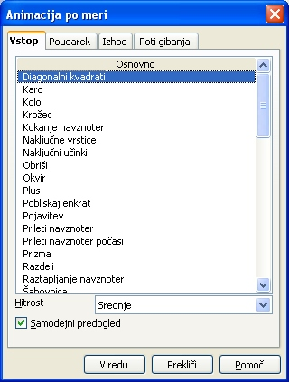Ilustracija 16: Animacija po meri
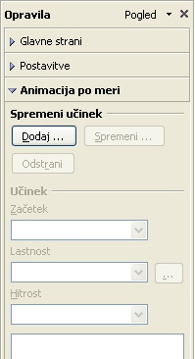Ilustracija 17: Animacija po meri
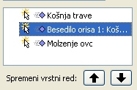
Na posamezni prosojnici je lahko več animacij, njih vrstni red pa spreminjamo s puščicama gor in dol v podoknu Opravila/Animacija po meri ().

Vaja: Prehodi in animacije
Izberite in določite različne prehode med prosojnicami 2 in 4. Preizkusite različne animacije posameznih alinej na prosojnicah.

Vstavljanje slik, preglednic in grafikonov v predstavitev
Slike in druge objekte vstavljamo na prosojnice skozi meni Vstavi. Za slike izberemo podmeni Slika in ukaz Iz datoteke.
Za ostale predmete pa izberemo podmeni Predmet in ustrezen predmet. Preglednice in grafikone iz orodja Calc bomo vstavljali kot Predmet OLE. Že narejene preglednice in grafikone bomo poiskali v datoteki, zato bomo v oknu Vstavi predmet OLE (Ilustracija 18) izbrali možnost Ustvari iz datoteke. Poiskali bomo datoteko in, če bomo želeli imeti ažurne grafikone v predstavitvi obkljukali še možnost Poveži z datoteko (Ilustracija 19).
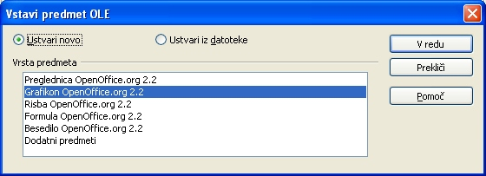Ilustracija 18: Vstavi predmet OLE
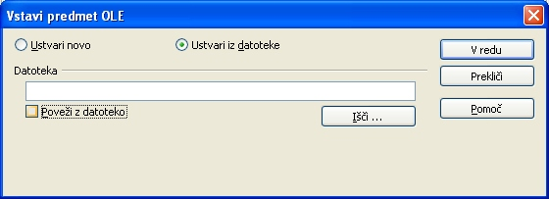Ilustracija 19: Vstavi predmet iz datoteke

Spreminjanje lastnosti objektov
Različnim tipom objektov lahko spreminjamo različne lastnosti. Najhitreje pridemo do možnosti spreminjanja tako, da desnokliknemo na objekt in v priročnem meniju izberemo lastnost objekta, ki jo želimo spremeniti. Druga možnost pa je še skozi uporabo menija Oblika.

Dodajanje tabel in grafikonov
Načeloma za dodajanje ter oblikovanje tabel in grafikonov v Impress velja enako kot za orodje Writer kar smo že spoznali v ustreznem poglavju. Mogoče je še najbolj praktično vstaviti grafikone kar iz orodja Calc.

